Tartu linna õhukvaliteedi parandamise kava benso(a)püreeni osas

Tartu 2018
Töö tellija: Tartu Linnavalitsus, linnamajanduse osakond
Registrikood: 75006546
Aadress: Raekoja plats 3, 51003 Tartu
E-post: lv@raad.tartu.ee
Töö teostaja: OÜ Severitas
Registrikood: 11852485
Aadress: Uus tn 69–65, 50606 Tartu
E–post: kairi@severitas.ee
Maailmaparandamise Aktivistide Algatusrühm
Registrikood: 80046039,
Aadress: Aardla 120-61, 50415 Tartu
E–post: marko.kaasik@ut.ee
OÜ EcolEng
Registrikood: 14080617
Aadress: Tiigi 57-16, 50410 Tartu
E-post: info@ecoleng.ee
Tartu linna õhukvaliteedi parandamise kava benso(a)püreeni osas elluviimise eest vastutav ametnik:
Tartu Linnavalitsus, linnamajanduse osakond, keskkonnateenistus juhataja Ülle Mauer (tel: 736 1248; Ulle.Mauer@raad.tartu.ee)
Vastutav koostaja:
Kaido Soosaar (tel: 685 1177; kaido@severitas.ee)
Töö koostajad:
Marko Kaasik (marko.kaasik@ut.ee)
Kuno Kasak (kuno@ecoleng.ee)
Mihkel Pindus (mihkel.pindus@ut.ee)
Töö finantseerija: Sihtasutus Keskkonnainvesteeringute Keskuse
Sisukord
Sissejuhatus 5
1 Tartu linna ja välisõhu seirejaama asukoht 6
2 Tartu linna õhukvaliteedi kirjeldus 7
3 Benso(a)püreeniga saastatud ala ulatus Tartus ja sellega kokku puutuvate elanike arv 8
4 Andmed ilmastiku ja füsiograafia kohta 9
5 Topograafia 11
6 Benso(a)püreeni eest kaitset vajavad objektid 12
7 Õhukvaliteedi hindamise tulemused 2013–2017 13
8 Benso(a)püreeni päritolu, välisõhu ülemäärast saastet põhjustavad tegurid 16
9 Õhukvaliteedi piirkonna peamistest välisõhu saaste heiteallikatest välisõhku paisatavate saasteainete heitkogused ja hajumisarvutuse koondandmed 17
9.1 Kohtkütteallikad ja suurimad punktallikad 17
9.2 Liiklusheitmed 18
9.3 Hajumisarvutused 18
9.4 Benso(a)püreeni kontsentratsioon 2017. aastal 19
10 Tartu linnas rakendatud õhukvaliteedi parandamise meetmed ja nende meetmete mõju 23
10.1 Kohalikul tasandil meetmed õhusaaste vähendamiseks 23
10.2 Piirkonnas liiklusest tingitud välisõhu saaste vähendamiseks rakendatud ja kavandatud meetmed 24
10.3 Regionaalsel tasandil meetmed õhusaaste vähendamiseks 24
10.4 Riiklikul tasandil meetmed õhusaaste vähendamiseks 25
10.5 Rahvusvahelisel tasandil meetmed õhusaaste vähendamiseks 25
11 Benso(a)püreeni vähendamise meetmed Tartus paiksetest ja liikuvatest heiteallikatest 27
11.1 Meede 1 – kaugküttele üleminek 27
11.2 Meede 2 – elamute soojustamine 28
11.3 Meede 3 – küttekollete uuendamine ning kvaliteetse ja kuiva küttematerjali kasutamine 28
11.4 Meede 4 – liikluskoormuse hajutamine, kergliiklusteede võrgustiku arendamine ja punktsaasteallikate emissioonide vähendamise jätkuv riiklik reguleerimine 29
11.5 Meede 5 – teiste taastuvate energiaallikate kasutuselevõtt 30
11.6 Elamute korstnatele filtrite paigaldamine 31
11.7 Teavitustegevus elamute kütmise osas 31
11.8 Uuringute läbiviimine 32
12 Benso(a)püreeni kontsentratsioon paiksetest ja liikuvatest heiteallikatest aastaks 2030 peale meetmete rakendamist 33
12.1 Benso(a)püreeni kontsentratsioon elamute kütmisest, liiklusest ja punktallikatest aastaks 2030 peale meetmete 1-3 rakendamist 33
12.2 Benso(a)püreeni kontsentratsioon aastaks 2030 elamute kütmisel kuivade puudega 36
12.3 Benso(a)püreeni kontsentratsioon aastaks 2030 peale meetmete 4-5 rakendamist 38
13 Benso(a)püreeni kontsentratsiooni vähendamiseks ning meetmete rakendamiseks vajaliku aja prognoos 39
Järeldused ja kokkuvõte 40
Kasutatud materjalid 45
Lisad 50

Sissejuhatus
Käesoleva projekti raames valmis kava benso(a)püreeni (BaP) kontsentratsiooni vähendamiseks Tartu linna õhus, et selle kvaliteeti parandada kooskõlas atmosfääriõhu kaitse seaduse (RT I, 05.07.2016, 1) § 73. Nimelt kohustab seadus Tartu linna sellist kava omama, kui mõnes linnaosas või terves linnas on ühe või mitme saasteaine piir- ja sihtväärtused kalendriaastas ületatud lubatud arv kordi. Viimaste aastate seireandmetele tuginedes ületab Tartu linnas BaP kontsentratsioon kalendriaasta keskmise sihtväärtus 1 ng/m³. Sihtväärtus on tase, mis on kehtestatud eesmärgiga vältida kahjulikke mõjusid inimeste tervisele ja/või kogu keskkonnale ning mis tuleb võimaluse korral saavutada teatava tähtaja jooksul. Sel eesmärgil tellis Tartu Linnavalitsus BaP vähendamise tegevuskava Tartu linna õhus, mis valmis 2018. aasta sügisel. Kava lähtub 01.01.2017.a kehtinud haldusterritooriumi piiridest ning järgib atmosfääriõhu kaitse seaduse (RT I, 05.07.2016, 1) § 74 kriteeriume.

Tartu linna ja välisõhu seirejaama asukoht
Tartu linn paikneb Lõuna-Eestis Tartu maakonnas. Riigi poolt finantseeritav Tartu välisõhu seirejaam, mis registreerib BaP kontsentrartsiooni paikneb Karlova linnaosas, Kalevi ja Lina tänava piirkonnas (vt. joonis 1).
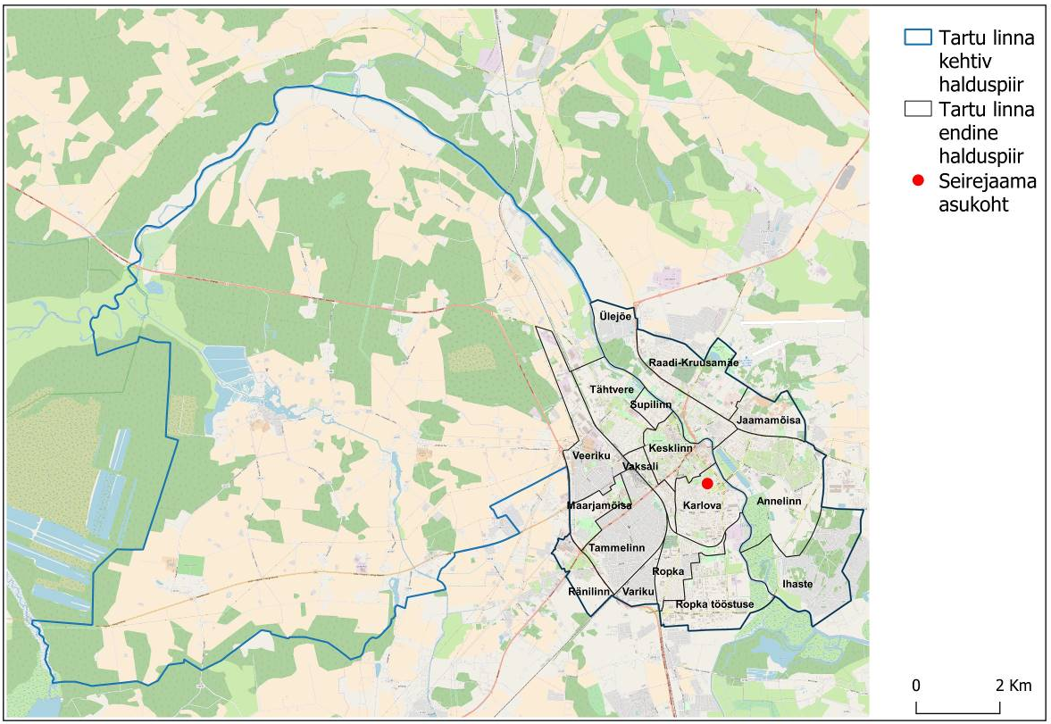
Joonis 1. Tartu linna ja välisõhu seirejaama asukoha kaart. Mõõtejaama geograafilised (L-EST) koordinaadid x:6473274; y:659985.

Tartu linna õhukvaliteedi kirjeldus
Vastavalt uuele haldusreformile on Tartu linna pindala 153 km², enne seda oli linna pindala 38,8 km². Meie lähtusime vastavalt lähteülesandele viimasest pindalast. Tartus elab 10.09.2018 seisuga 99 599 inimest (koos endise Tähtvere vallaga) ning linnal on 17 linnaosa (Joonis 1). Linn ise on igas ilmakaares kompaktne, kus kesklinnast linna äärealadele on ca 3-5 km. Suurim rahvastiku tihedusega ruut (100 x 100 m) paikneb Tartus Ülejõe linnaosas (1575 inimest), kuid kuna selle linnaosa keskmine asustustihedus on üpris madal, siis on hoopis Annelinn suurima rahvastikutiheduse ja elanike arvuga linnaosa Tartus, kus elab ligikaudu 25% linna rahva arvust (Tartu Linnavalitsus, 2018) (Joonis 2). Kõikjal linna äärealadel on asustus hõre. Eriti silmapaistev selles osas on Maarjamõisa, kus paikneb suurel territooriumil Tartu Ülikooli kliinikum (OÜ Hendrikson&Ko, 2012).

Benso(a)püreeniga saastatud ala ulatus Tartus ja sellega kokku puutuvate elanike arv
38,8 km²-l BaP-ga kokkupuutuvate inimeste arvu väljaselgitamiseks kasutati uurimuses Tartu Linnavalitsusest saadud detailseid ning privaatsusega kaetud andmeid, mis näitavad elanike arvu igas linna majas (seis 01.01.2016). Sellest tulenevalt koondati saadud andmed (92 852 inimest) Statistikaameti poolt välja töötatud 2011. aasta rahvaloenduse 100 x 100 m ruutudesse Tartu linnas (Statistikaamet, 2013; Tartu Linnavalitsus, 2016) (vt. joonis 2).
Andmete modelleerimise tulemustele tuginedes puutus 2017. aastal aasta keskmise BaP kontsentratsiooniga >=1 ng/m³ (Joonis 12) kokku 40683 inimest ehk 43,8% linna elanikest.
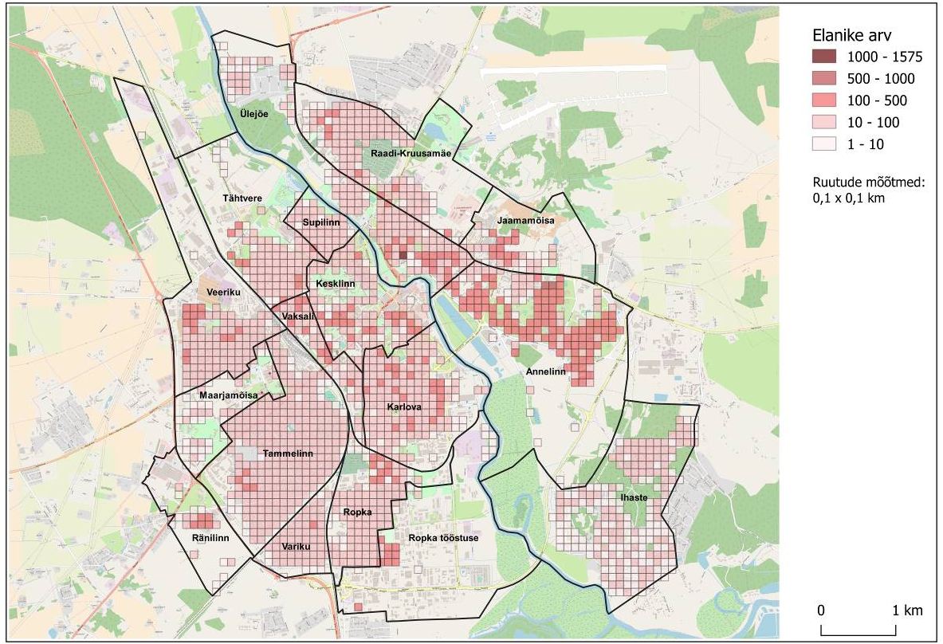
Joonis 2. Rahvastiku paiknemine Tartu linnaosades

Andmed ilmastiku ja füsiograafia kohta
Saasteainete levikut Tartus mõjutavad järgmised meteoroloogilised tegurid: tuule suund ja kiirus, õhutemperatuur, pilvisuse määr ning sademete hulk. Linnale lähim riiklik meteoroloogiajaam, mis mõõdab kõiki eelpool mainitud ja mudeldamiseks vajalikke parameetreid, asub Tõraveres.
Nendele andmetele tuginedes on leitud Tartu linna tuulteroos (valdavalt edela- ja läänesuunalised tuuled) (Joonis 3) ning õhutemperatuuri ja BaP kontsentratsioonide vaheline seos (Joonis 7).
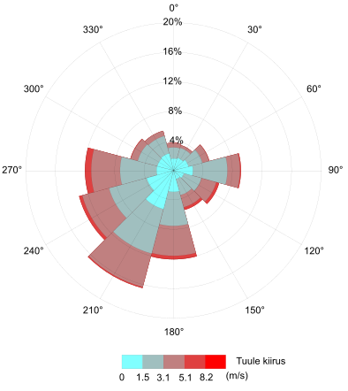
Joonis 3. Tartu linna tuulteroos koostatuna Tartu-Tõravere meteoroloogiajaama 2017. a andmete baasil
Alljärgnevalt on esitatud 2013–2017 aasta kuu keskmised õhutemperatuurid Tartu-Tõravere meteoroloogiajaamas (Joonis 4).
Joonis 4. Tartu-Tõravere meteoroloogiajaama kuukeskmised temperatuurid aastatel 2013–2017
Mudelarvutusel võeti arvesse piirkonna füsiograafia Maa-ameti lidarskaneeringu põhjal (2017 Tartu madallend 16 cm EH2000 süsteemis).

Topograafia
Tartu linn (58° 22' N, 26° 37' E) paikneb Ugandi lavamaal, mille kõrgused linna piires jäävad vahemikku 27−81 meetrit (kõige kõrgemal seejuures Tammelinn, Ränilinn ja Maarjamõisa) (Joonis 5). Tartu linna läbib ürgorg, milles voolab Emajõgi ning mille mõlemal kaldal paljandub Devoni ladestu (näiteks Kalmistu paljand, sälkorud Tähtveres ja Toomemäel ning Jaama ja Kalevi tänavas) (Arold, 2005).
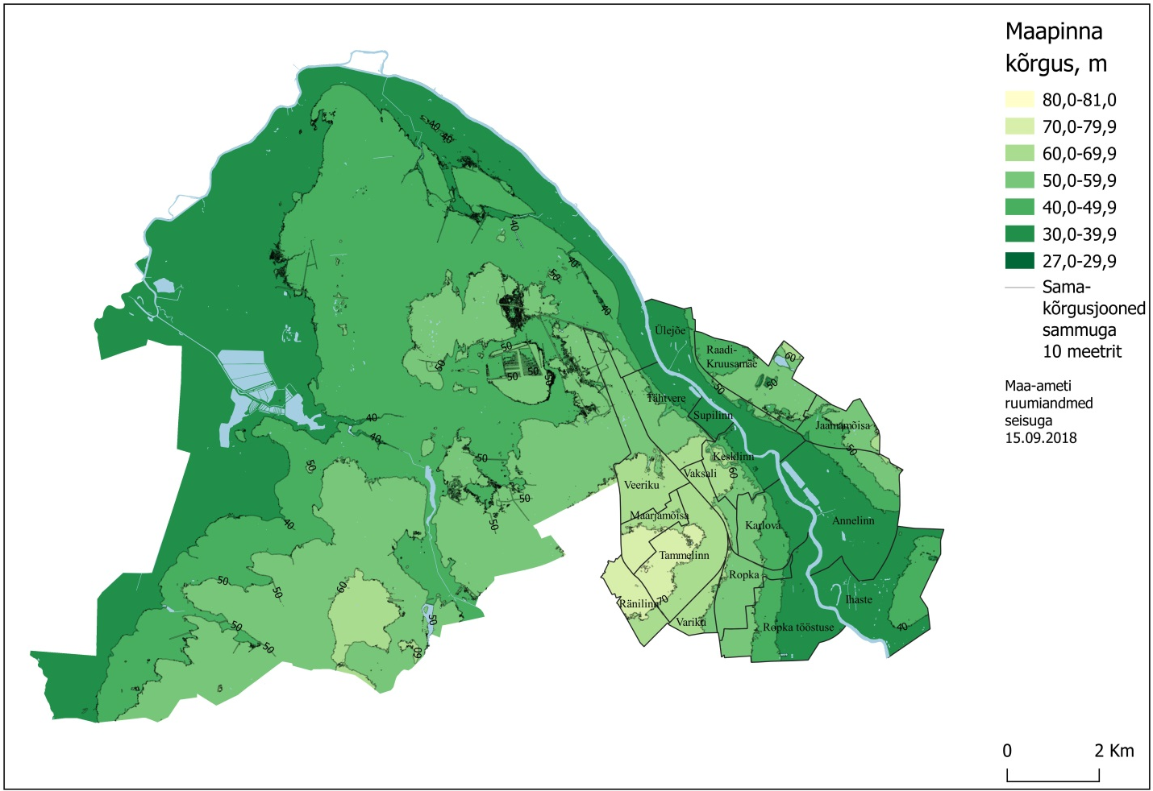
Joonis 5. Maapinna kõrgus meetritest ja samakõrgusjooned 10 meetrise sammuga Tartu linna territooriumil (Maaamet, 2018)

Benso(a)püreeni eest kaitset vajavad objektid
Teadaolevalt ei oma BaP kahjulikku mõju tehislikele ega looduslikele (puud, põõsad jmt) objektidele. Kuna aga BaP omab kahjulikku mõju inimestele (eriti lastele), on oluline, et erilist tähelepanu vajavad piirkonnad lasteaedade või koolide vahetus läheduses, kus BaP tase ületab normi (Kumar Das et al., 2016).
Kuna suurimad BaP väärtused on registreeritud Karlovas ja Tammelinnas, siis on olulisimad riskid seal paiknevatele lasteaedadele ja koolidele nagu:
Karlova lasteaiad: Karoliine (Kesk 6), Helika (Kalevi 52), Eralasteaed Terake (Tähe 4), Waldorflasteaed Meie Mängurühm (Teguri 35a);
Karlova koolid: Tartu Forseliuse kool (Tähe 103), Tartu Karlova Gümnaasium (Lina 2), Tartu Kunstikool (Tähe 38b), Tähe I Muusikakool (Tähe 5), Tartu Erakool (Tähe 4), Tartu Kristlik Põhikool (Ööbiku 10a);
Tammelinna lasteaiad: Tõruke (Tamme pst 43a), Anni lasteaed (Tamme pst 80a);
Tammelinna koolid: Tartu Tamme Gümnaasium (Nooruse 9), Tartu Tamme Kool (Tamme pst 24A).

Õhukvaliteedi hindamise tulemused 2013–2017
BaP kontsentratsioon õhus määratakse tolmust peente osakeste fraktsioonis vastavalt standardile ISO 12884 (ambient air – determination of total (gas and particle-phase) polycyclic aromatic hydrocarbons – Collection on sorbent–backed filters with gas chromatographic/mass spectrometric analyses). Filtrid, kuhu on kogutud peentolmu/ülipeentolmu proov, ekstraheeritakse tsükloheksaaniga. Ekstrakt aurutatakse kokku rotaatoraurutil ja puhastatakse silikageelikolonnis, kontsentreeritakse ja analüüsitakse gaaskromatograaf–mass-spektromeetriga. Saadud tulemuse ning filtrit läbinud õhuhulga põhjal arvutatakse summaarne polütsüklilise aromaatse süsivesinike (PAH) ja BaP kontsentratsioon kuupmeetris õhus (Saare et al., 2018).
Tartu linna automaatne seirejaam pandi Karlova linnaosas üles 2008. aasta suvel, BaP taset mõõdetakse seal alates 2011. aastast. Viimase viie aasta jooksul on BaP aastakeskmine sihtväärtus (1 ng/m³) olnud normist kõrgem sügiseti, talviti ja varakevadeti (Joonis 6), langedes kokku kütteperioodiga. Seejuures aasta-aastalt on muutunud BaP mõõtmised täpsemaks ja tihedamaks. Alates 2017. aastast on mõõdetud kontsentratsioonide tihedama sammuga kui näiteks 2013 aastal – üle poole aastast iga päev ja ülejäänud aja ülepäeviti.
Viimase 5 aasta BaP mõõtmistulemused näitavad, et kõikidel aastatel on BaP sihtväärtus aasta keskmisena olnud ületatud (Tabel 1). 2015. a mõõdetud maksimumkontsentratsioon on võrreldes teiste aastatega on ebatavaliselt madal, mis tuleneb arvatavasti ebatavaliselt kõrgetest talvistest ja varakevadistest õhutemperatuuridest, mistõttu hooneid köeti vähem (Joonis 6).
Tabel 1. Maksimaalne ja aastane kekmine BaP kontsentratsioon (2013-2017)
Aasta | Maksimaalne BaP kontsentratsioon, ng/m³ | Aasta keskmine, ng/m³
2013 | 15,6 | 1,9
2014 | 11,9 | 1,9
2015 | 6,7 | 1,2
2016 | 11,2 | 1,2
2017 | 11 | 1,4
Tartus on teostatud BaP mõõtmisi ka mobiilse mõõtebussiga Mobair Karlovas (30.11.2015 − 29.05.2016) ja Tammelinnas (21.10.2016 − 23.12.2016). Mõõtmiste tulemusel saadi Karlovas maksimumkontsentratsioon 10,0 ng/m³ ja arvutuslikuks aasta keskmiseks 1,6 ng/m³ ning Tammelinnas vastavalt 12,0 ng/m³ ja 1,2 ng/m³. 2017. aastal teostatud Supilinna mõõtmistulemused ei olnud tegevuskava koostamise ajal kättesaadavad.
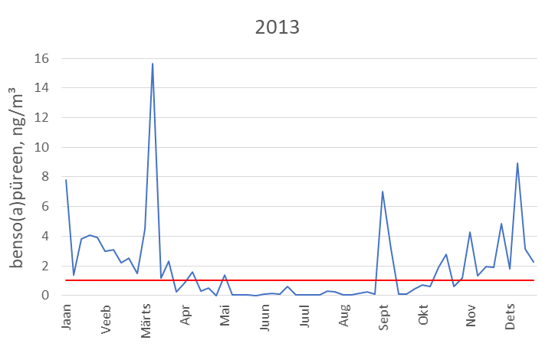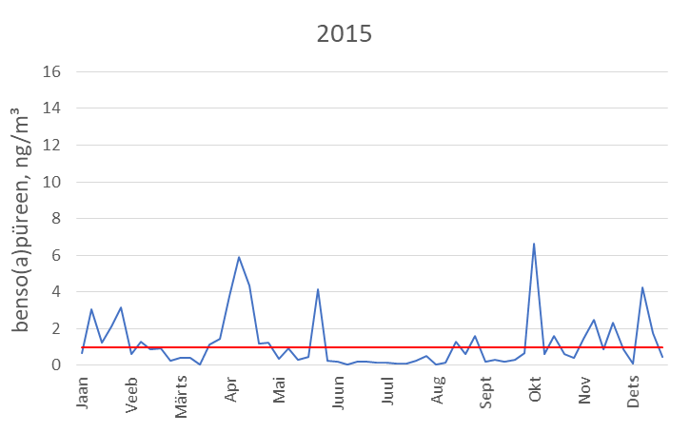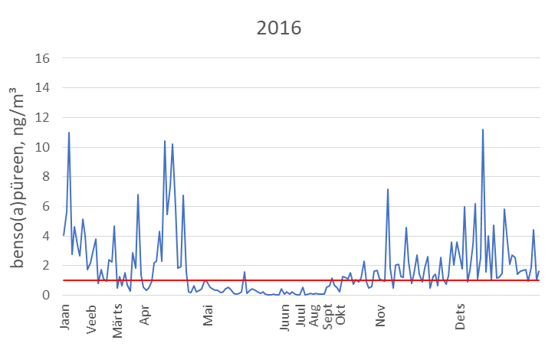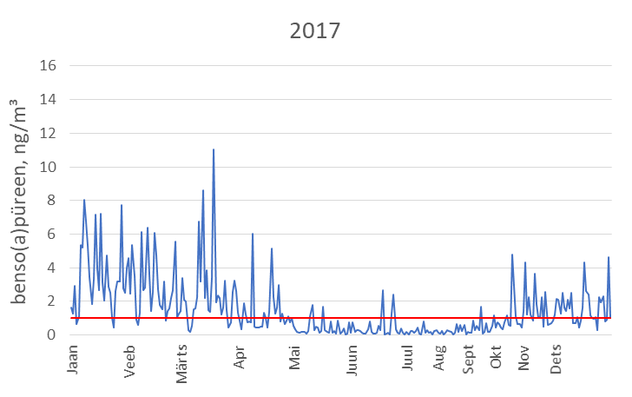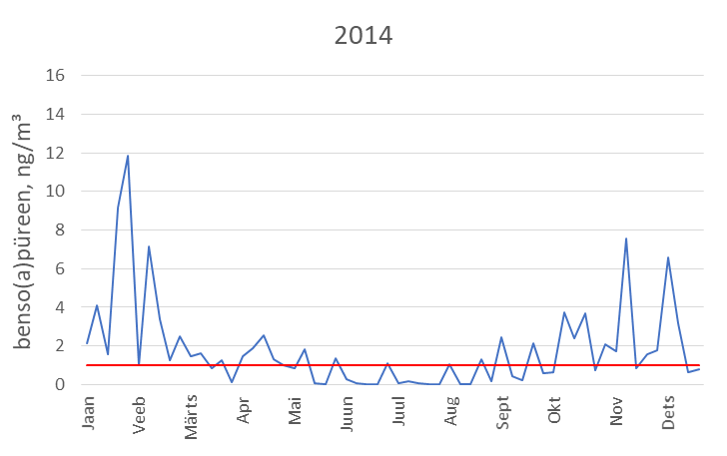
Joonis 6. Benso(a)püreeni ööpäevakeskmised kontsentratsioonid Karlova seirejaamas 2013–2017 (EKUK, 2018). Punane joon tähistab sihtväärtust (1 ng/m³).
Joonisel 7 on näidatud aastaajaline BaP kontsentratsiooni muutumise dünaamikat Karlova seirejaama põhjal, mis viitab üheselt kontsentratsiooni tõusule kütteperioodil (hilissügis, talv, varakevad), olles püsivalt üle aasta keskmise sihtväärtuse. Samas suvel on BaP kontsentratsioon aasta keskmise sihtväärtuse. Kui vaadata konkreetsemalt välisõhutemperatuuri, kütmise ja BaP vahelist seost ka teistes riikides, siis BaP aastane käik Eestis on sarnane ka Poolas, Saksamaal (Berliin) ja Soomes (Staniszewska et al., 2013, Rauterberg-Wulff et al., 2014; Hellen et al., 2017)
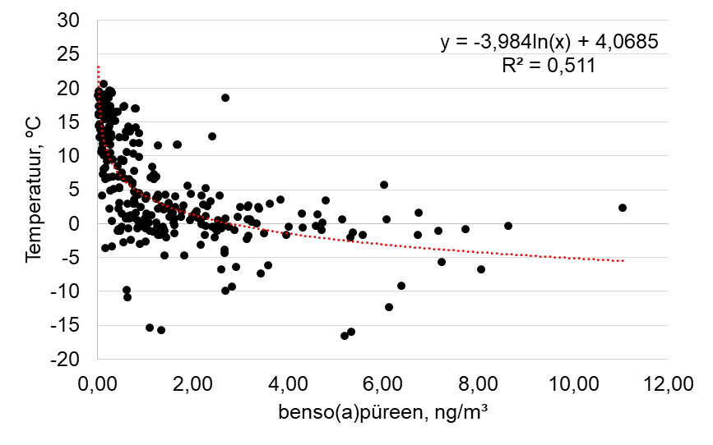
Joonis 7. Benso(a)püreeni kontsentratsiooni (Karlova seirejaam) ja 2017. aasta temperatuuriandmete vaheline seos

Benso(a)püreeni päritolu, välisõhu ülemäärast saastet põhjustavad tegurid
BaP on polüaromaatne süsivesinik, mis tekib põlemisprotsessis fossiilkütuste (eeskätt diislikütuse) ja puidu põletamisel. On leitud, et kuni 90% BaPst on pärit puidu ja kivisöe põletamiselt (Rauterberg-Wulff et al., 2014). Antud saasteainet leidub õhus, vees ja pinnases. Kõrge sisaldus on ka näiteks tubakasuitsus varieerudes 52–95 ng sigareti kohta vahel. Tööstuslikult tekib BaP söetööstuses, elektrijaamades jms (IARC, 2012). BaP saastatuse taseme kalendriaasta keskmine sihtväärtus peente osakeste (PM₁₀) fraktsioonis on Eestis kehtestatud 1 ng/m³ (Õhukvaliteedi... 2017).
Peamine BaP allikas on aga kütmine (nii lokaalne kui ka kaugküte). Uuringud on näidanud, et kuuse- ja männipuu põletamisel tekib BaP oluliselt rohkem kui lehtpuude korral (Avagyan et al., 2016, Teinemaa et al., 2013). Samuti on mõõdetud, et BaP heide on kordades kõrgem niiske puiduga kütmisel sõltumata puuliigist. Nii näiteks tekib umbkoldega ahjus erinevate arvutuste järgi niiske lehtpuuga kütmisel 6-9 korda rohkem BaP eriheited (mg/MJ) võrreldes kuiva puu kütmisega (Teinemaa et al., 2013).
2012. aasta andmetel põhinev aruanne näitab, et BaP koguheide Euroopa Liidus on ca 240 tonni aastas (Guerreiro, 2015), millest Eesti osa on Eesti Keskkonnaagentuuri andmetel 2,039 tonni. Seejuures 82% Euroopa Liidu BaP heitest pärineb elamute kütmisest ning vaid 2,6%, lähtub autoliiklusest, 0,6% soojuselektrijaamadest ja keskküttest, 2,7% looduslikest allikatest (sh. metsapõlengud) ning ülejäänu mitmesugustest tööstuslikest protsessidest. BaP saaste õhus põhjustab Euroopa Liidus erineva metoodikaga tehtud uuringute põhjal hinnanguliselt 550 – 700 kopsuvähi juhtumit aastas. Leitud on ka BaP-st tulenevaid seoseid südame- ja veresoonkonna haigustega.
Kuna Tartu seirejaam asub Karlovas, kus paljud elamud on ahiküttel, siis peegeldavad mõõdetud BaP kontsentratsioonid hästi olmekütte mõju välisõhu kvaliteedile ja linna asendile Emajõe ürgorus. See raskendab saasteainete hajumist ning põhjustabki kõrgemate saasteainete kontsentratsioonide mõõtmist (Teinemaa, 2016).

Õhukvaliteedi piirkonna peamistest välisõhu saaste heiteallikatest välisõhku paisatavate saasteainete heitkogused ja hajumisarvutuse koondandmed
Alljärgnevalt on esitatud Tartu linnale sobilikud BaP vähendamise meetmed paiksetest ja liikuvatest heiteallikatest. Mõningaid meetmeid on kirjeldatud dokumendis „Eesti paiksetest ja liikuvatest saasteallikatest välisõhkueralduvate saasteainete summaarsete heitkoguste vähendamise riiklik programm aastateks 2006–2015“. Näiteks energias ja tööstussektoris soovitatakse võtta kasutusele uued tehnoloogiad, parandada seamete efektiivsust jne. Kodumajapidamistes tuleks lõpetada olmejäätmete põletamine (Eesti paiksetest ja liikuvatest…2006). Antud dokument on praeguseks vananenud ning hetkel on koostamisel „Teatavate õhusaasteainete heitkoguste vähendamise riiklik programm“ ja selle raames keskkonnamõju stateegilise hindamise läbiviimine (Teatavate õhusaasteainete heitkoguste…2018).

Kohtkütteallikad ja suurimad punktallikad
Kohtkütteallikate heitmeandmed pärinevad Eesti Keskkonnauuringute Keskuse (EKUK) kaastatud andmebaasist, kus heitkogused on hinnatud elamispindade suuruse alusel ruutmeetrites (Ehitusregistri andmed), võttes aluseks kütteenergia kulu 242 kWh maja pinna ruutmeetri kohta aastas. EKUK-i andmebaas annab tahkete osakeste (PM₁₀) heitkogused, millele sadestununa BaP enamasti levib.
Kuna BaP heitkoguste andmeid ei ole otse saadaval, kasutati lähendina (proxy) tahkete osakeste heitkoguseid, mis korrutati BaP ja osakeste heitkoguste suhtega EKUK-i ahjulabori mõõtmisandmetest. Nimetatud mõõtmiste kohaselt on segapuidu põletamisel tekkivate tahkete osakeste keskmine heide on 276 mg/MJ ja keskmine BaP heide 0,195 mg/MJ (Teinemaa et al., 2013).
Viimasest tulenevalt on kogu Tartu tiheasustusala BaP aasta keskmine heide 1,48 mg/s. Suurim heide ühelt allikaruudult (0,25 km²) tuli välja Karlova vanade puitmajade piirkonnas ning selle väärtus on 0,047 mg/s (Lisa 1).
Lisaks võeti uurimuses arvesse Tartu hajumispiirkonna suurimad punktsaasteallikad nagu AS Anne Soojuse koostootmisjaam ja Aardla katlamaja ning Grüne Fee Eesti koostootmisjaam (eriheited 1,1 mg/GJ biomassi ja 0,0006 mg/GJ maagaasi põletamisel (Gianelle et al., 2013); aastatoodangu andmed kütuste kaupa (https://kotkas.envir.ee/); Lisa 2), mis annavad aasta keskmise heitmena 0,08 mg/s, mis on 17 korda kohtkütte summaarsest heitmest väiksem. Seega elamute kohtkütte heitmed on ülekaalukalt suurimad.
Hajumisarvutuse kestuse optimeerimiseks koondati allikad ruudukujulisteks (500 x 500 m) pindallikateks (Joonis 8).
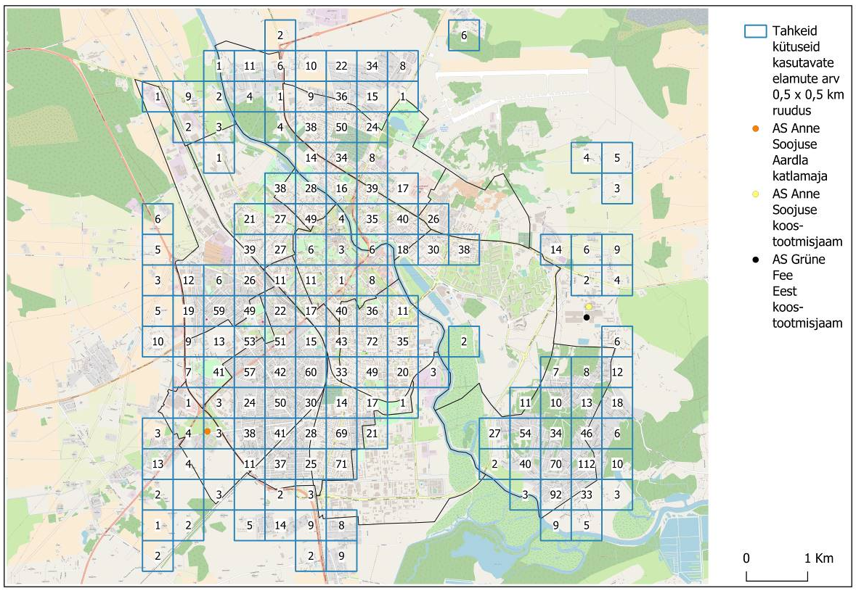
Joonis 8. Tahkeid kütuseid kasutavad elamud (summeerituna 0,5 x 0,5 km ruudus) ja katlamajad (AS Anne Soojuse koostootmisjaam, AS Grüne Fee Eesti koostootmisjaam ja AS Anne Soojuse Aardla katlamaja). Allikas: Eesti Keskkonnauuringute Keskus.

Liiklusheitmed
Liiklusheitmete hinnangus lähtuti OÜ Stratum 2017. aasta Tartu liiklusloendusest (OÜ Stratum, 2017) ning Gianelle et al., 2013 uuringus esitatud sõiduauto eriheidete väärtustest vastavalt 0,25 µg/km (bensiinimootor) ja 1,8 µg/km (diiselmootor) korral (raskeliikluse heitmed arvutati suuremad vastavalt sõiduki massile). Uuringutega on leitud, et diiselmootorid tekitavad BaP rohkem kui bensiinimootorid ja osakesed, mille koostises on BaP, on suurema läbimõõduga kui osakesed bensiinimootoritest (Szewczynska et al., 2017).Nimetatud andmed vastavad Euroopa Liidu olukorrale ja peaksid kehtima ka Eesti kohta. Arvutuste põhjal on aasta keskmine koguheide liiklusest umbes 0,04 mg/s Tartu tiheasustusalal ehk üle 30 korra väiksem kohtkütte heitmetest.

Hajumisarvutused
Hajumisarvutused tehti 2017. aasta ilmaandmetega (tuule suund, tuule kiirus, temperatuur, pilvisus ja sademed) Riigi Ilmateenistuse Tartu-Tõravere vaatlusjaamast, modelleerides kogu aasta läbi neljatunnise ajasammuga, mis on piisav hajumistingimuste ööpäevase käigu adekvaatseks arvesse võtmiseks. Seega aasta keskmine arvutuslik kontsentratsioon on igas võrgupunktis nende 1460 olukorra (365 päeva, igas päevas 6 korda) keskmine.
BaP hajumist Tartu linna tiheasustusalal (v.a. Tähtvere vald) modelleeriti mudeliga AEROPOL 5.3 võrgulahutusega 50 meetrit. Seejuures võeti arvesse elamute kohtküte, liiklus magistraaltänavatel ja suurimad punktsaasteallikad. Endise Tähtvere valla territooriumile käesoleva töö raames modelleerimist ei teostatud. Samas, kuna antud piirkonna puhul on enamjaolt tegemist hajaasustusalaga, siis eeldatavalt ei tohiks olla antud piirkonnas ka BaP-le kehtestatud aasta keskmise sihtväärtuse ületamist.
Maapiirkondades Tartu lähedal BaP mõõtmisi õhus läbi viidud ei ole. Kogu Euroopa kohta tehtud kaardistamine hajumisarvutuse ja seiremõõtmiste kombineeritud metoodikaga (Guerreiro, 2015) näitab, et aasta keskmine maafoon Lõuna-Eestis on kindlasti alla 0,4 ng/m³, kuid hõreda seirevõrgu tõttu on hinnangu määramatus liiga suur, et kindlat arvväärtust anda (paljudes Põhja-Euroopa osades on foon alla 0,12 ng/m³). Seetõttu ei ole selles töös linnavälistest saasteallikatest põhjustatud taustakontsentratsiooni arvestatud.
Hajumisarvutuses arvestati liikluskoormuse aastase ning ööpäevase käiguga. Ööpäevane käik põhineb üldtunnustatud eeldusel (Pindus et al., 2015), et tööpäeval on koormus tipptunnil 2,4 korda kõrgem ööpäeva keskmisest. Minimaalseks ööpäeva koormuseks (kell 1 kuni 4 öösel) loetakse 10% ööpäeva keskmisest. Aastane käik põhineb 2017.a. Eesti liikluskoormuste aruandel (Jairus et al., 2018).

Benso(a)püreeni kontsentratsioon 2017. aastal
Hajumisarvutuste tulemuste järgi olid kõige kõrgemad BaP kontsentratsioonid 2017. a. Karlova linnaosas, kus asub ka piirkonna seirejaam, ületades sihtväärtust enam kui 2 korda. Samas esines ka Tartu teistes linnaosades 2017. a andmetele tuginedes BaP aasta keskmise sihtväärtuse 1 ng/m³ ületamist (
Joonis 9). Teadaolevalt on elamute kütmine peamiseks BaP tekke allikaks ja sellest tulenevalt oli kütmise panus üldisesse BaP tasemesse ootuspärane.
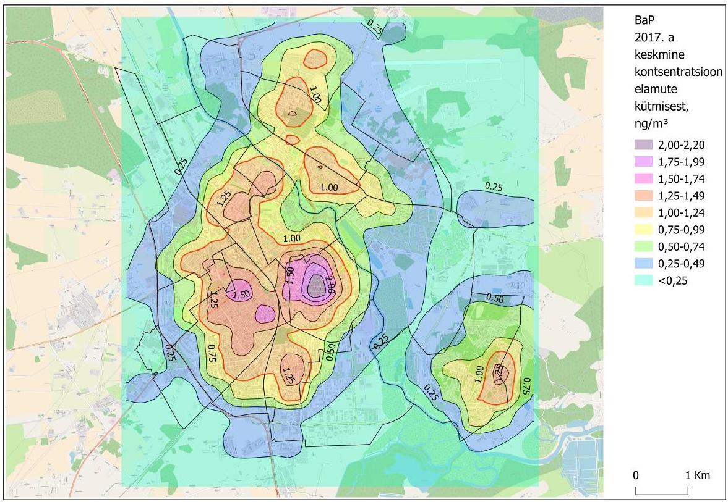
Joonis 9. BaP 2017. a keskmine kontsentratsioon ng/m³ elamute kütmisest
Samas BaP emissioonid liiklusest 2017. aastal jäid oodatult madalaks ja aasta keskmised kontsentratsioonid ei ületanud kusagil 0,41 ng/m³, jäädes kõikjal v.a. magistraaltänavate vahetus läheduses (Riia mnt, Aardla tänav, Ringtee tänav, Narva mnt ja Võru mnt) alla 0,25 ng/m³ (Joonis 10).
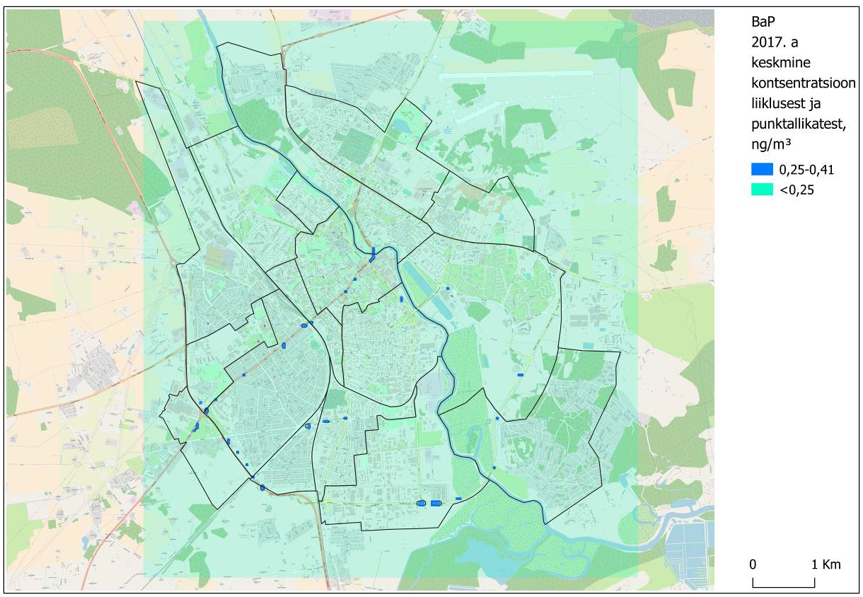
Joonis 10. BaP 2017. a keskmine kontsentratsioon ng/m3 liiklusest ja punktallikatest
Benso(a)püreeni mõõdetud ja arvutatud kontsentratsioonid 2017. aastal
2017. aastal mõõdeti Karlova seirejaamas ööpäeva keskmisi BaP kontsentratsioone jaanuarist juunini iga päev, juulist novembrini aga üle päeva ja detsembris taas iga päev. Mõõdetud ja arvutatud kontsentratsioonide vaheline lineaarne (Pearson) korrelatsioon on 0,8 ja aasta keskmine erinevus vaid 2,4%. Seega leiab kinnitust, et valitud mudel ja heitkoguste arvutusmetoodika (p. 11.1. vt. tagapool) on pädevad. Jooniselt 11 nähtub, et mudelarvutus alahindab üksikuid kõrgeimaid ööpäeva keskmisi saastetasemeid, kuid see pole töö ülesande kohaselt oluline aasta keskmise taseme hindamisel. Arvestades foonikontsentratsiooni (alla 0,4 ng/m³ (Guerreiro, 2015)), on arvutatud saastetase pigem veidi ülehinnatud. BaP saastetaseme aastakeskmise sihtväärtuse 1 ng/m3 ületamise ärahoidmiseks vajaliku kohtkütte heitkoguste vähendamise arvutus lähtub asjaolust, et kohtkütte mõju on väga lokaalne – seda tõestab asjaolu, et 500 m allikaruudu heitkoguste lineaarne korrelatsioonikoefitsient on mõõdetud ja modelleeritud kontsentratsioonidega samas piirkonnas tervelt 0,8. Seega tuleb kohtküttest tulenevat heitkogust vähendada seda enam, mida kõrgem on BaP kontsentratsioon antud piirkonnas. Maksimaalne heitkogus võrgurakust ei tohi sel juhul ületada 0,013 mg/s, mis tihedaima kohtküttel hoonestusega piirkonnas Karlovas tähendab ligi neljakordset vähendamist.
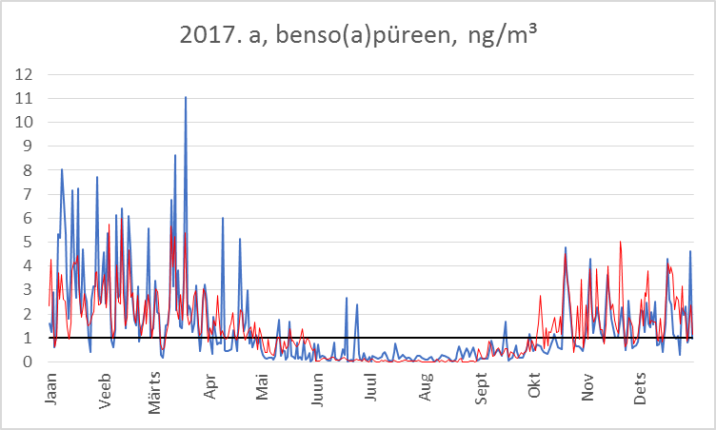
Joonis 11. BaP mõõdetud (sinine joon) ja arvutatud (punane joon) ööpäeva keskmiste kontsentratsioonide ajaline käik 2017. aastal. Jäme must horisontaaljoon märgib saastetaseme sihtväärtust 1 ng/m³.
BaP maksimumkontsentratsioon ei tõusnud märkimisväärselt, kui lisaks elamute kütmisele lisati hajumisarvutustesse liiklusest ja punktallikatest pärit emissioonid, sest kõrgeimad kontsentratsioonid liiklusest (magistraaltänavatel) punktallikatest (Lohkva) paiknevad eemal kõrge kohtküttesaastega piirkondadest. Endiselt olid kõrgemad kontsentratsioonid Karlova linnaosas (ligi 2,2 ng/m³). Sihtväärtuse ületamist esines ka teistes Tartu linnaosades. Vähem oli seda vaid korterelamute piirkonnas Annelinnas ja Ropka-tööstuse linnaosas (Joonis 12).
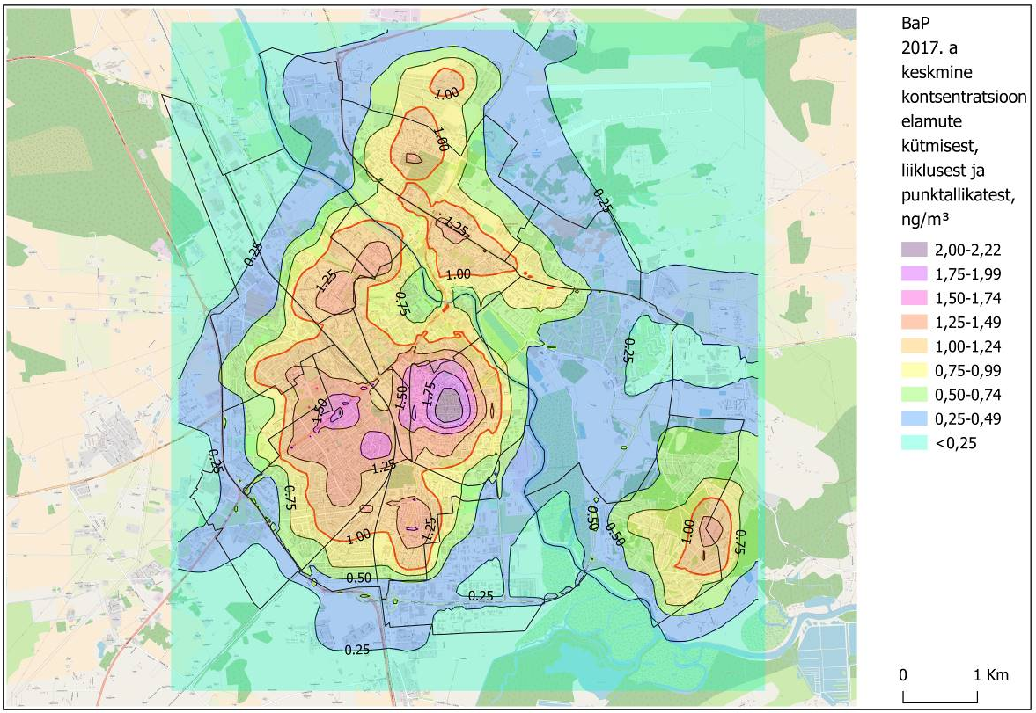
Joonis 12. BaP 2017. a keskmine kontsentratsioon ng/m³ elamute kütmisest, liiklusest ja punktallikatest

Tartu linnas rakendatud õhukvaliteedi parandamise meetmed ja nende meetmete mõju

Kohalikul tasandil meetmed õhusaaste vähendamiseks
Tartu linna haldusterritooriumil pole käesoleva kava koostamise hetkeks võetud kasutusele otseseid meetmeid õhusaasteainete sisalduse vähendamiseks välisõhus. Põhjus võib olla selles, et välisõhu seire raames on olnud seirejaamas mõõdetud õhusaasteainete keskmiste piirväärtuste või sihtväärtuste ületamine registreeritud ainult BaP-l. 2017. aastal registreeritud osooni 8 tunni keskmise sihtväärtuse ületamine Tartu välisõhu seirejaamas jäi lubatud ületamiste arvu piiridesse (Saare et al., 2018). Teiste saasteainete osas ei ületatud lubatud ületamiste arvu aastas.
Siiski on linnas rakendatud kaudseid meetmeid, mis mõjutavad õhusaaste vähendamist. Palju on ära tehtud liikluskorralduse parandamisel ja liikluskoormuse hajutamisel (Vabaduse sild, Ihaste sild, Idaringtee), mis on viinud liikluskoormuse rohkem kesklinnast äärelinna ja seda eriti raskeliikluse osas (Pindus et al., 2015). Üldkokkuvõttes on aga liikluskoormus laiemalt linnas aastatega kasvanud eriti just õhtusel tipptunnil (OÜ Stratum, 2017).
Kaugküttest tuleneva õhusaaste mõju aitab vähendada Euroopa koostööprojekt nimega SmartEnCity, mille eesmärk on endistest 1950−1960ndatel ehitatud kortermajadest kujundada targad ja energiasäästlikud kortermajad.
Projekti eesmärgid on välja toodud selliselt:
- Oluline energiatarbe vähendamine linnaosa tasandil kasutades selleks tasuvaid ja madala energiatarbega moderniseerimistegevusi;
- Taastuvenergiaallikate kasutuse kasv energiavarustuses, kasutades ulatuslikult kohalikku potentsiaali;
- Tõsta puhaste energiaallikate (kütuste) kasutamist linnaliikluses ja seda nii inimeste, kui ka kaupade transportimisel ning mis saavutatakse keskkonnasõbralike sõidukite ja infrastruktuuri abil (SmartEnCity, 2018).
Sellega väheneb nende elamute kütmiseks kuluva soojusenergia maht, kuid selle meetme mõju ei saa veel hinnata, kuna mitmete elamute renoveerimisega pole veel algust tehtud ja osad elamud on renoveerimisel.
Antud meetme mõju aitab, et saavutada Tartu linna säästva energiamajanduse tegevuskavas aastateks 2015−2020 püstitatud eesmärk hoida kaugkütte heitgaaside emissioon vähemalt 2010. aasta tasemel (Tartu Linnavalitsus, 2015).

Piirkonnas liiklusest tingitud välisõhu saaste vähendamiseks rakendatud ja kavandatud meetmed
Jalgrattateede võrgustiku jätkuv arendamine
Aastatega on lisandunud uusi kergliiklusteid. Antud teede jätkuv viimine tänavate äärde suurendab kindlasti jalgratturite sõidumugavust ja ohutust ning ka seeläbi suureneb ka jalgratturite arv. Hetkel on veel piirkondi, kus jalgratturid peavad jagama teed sõidukitega (Tartu Linnavalitsus (b), 2017). Aastaks 220 eeldatakse, et rattatranspordi osakaal on 15% (Tartu Linnavalitsus, 2015).
Gaasibusside jätkuv kasutamine
BaP-d aitab linnas vähendada üha suurenev gaasibusside arv. Aastaks 2019 peab nende busside arv tõusma tänaselt 62-ni (25% olemasolevatest bussidest) ning plaanis on hakata neis kasutama biogaasi (Tartu Linnavalitsus, 2015; Tartu Linnavalitsus, 2018). Antud meetmega kõrvaldatakse diiselkütuste kasutamist ühistranspordi sõidukites, mis mõjutab õhu kvaliteeti positiivselt.
Tasulise parkimisala laiendamine, tasuta parkimisalade rajamine tasulise piirkonna piirile
Hetkel on olemas mitmed ajalise piiranguga parklad kesklinnas ning tasuta parkimisalad (Tartu Linnavalitsus, 2018). Hiljuti avatud Vaksali tänava raudteeäärsed parkimisalad on aidanud vähendada sõidukite kasutamise igapäevast vajadust kesklinnas. Ka Tartu linna transpordi arengukava tulevikuplaanides on eesmärk veelgi enam vähendada liiklust kesklinna piirkonnas ning suunata autod selleks sobivatesse parklatesse või parkimismajadesse (Tartu linna transpordi arengukava 2012−2020).
Elektriautode laadimisvõrgustiku laiendamine
Tartu linnas on tagatud elektriautode jaoks laadimispunktid, kuid vajadus laiendamise järgi on olemas (G4S Eesti AS, 2018).
Tasuta bussiühendus
Alates 1.07.2018 avaliku teenindamise lepingu alusel teenindatavatel Tartu-, Valga-, Põlva-, Järva-, Lääne-, Saare- ja Hiiumaa maakondlikel bussiliinidel ja kaugbussiliinidel piletihind 0 eurot (Go Bus AS, 2018). Juba aastaid on edukalt toiminud AS Astri poolt pakutav tasuta bussiühendus liinil kesklinn-Lõunakeskus-kesklinn.

Regionaalsel tasandil meetmed õhusaaste vähendamiseks
Regionaalsel tasandil ei ole teadaolevalt läbi viidud tegevusi õhusaaste vähendamiseks. Seetõttu ei ole võimalik kirjeldada konkreetseid meetmeid ja nende meetmete mõju. Atmosfääriõhu kaitse seaduse kohaselt koostab kohaliku omavalitsuse üksus õhukvaliteedi parandamise kava õhukvaliteedi piirkonnale või linnastule või nende osale juhul, kui vastava piirkonna või linnastu või nende osa õhukvaliteedi tase ületab või tõenäoliselt ületab ühe või mitme saasteaine kohta atmosfääriõhu kaitse seaduse § 47 lõike 1 alusel kehtestatud õhukvaliteedi piir- või sihtväärtust või nende ületamise lubatud kordade arvu kalendriaastas või piirväärtuse lubatud ületamise määra.

Riiklikul tasandil meetmed õhusaaste vähendamiseks
Eesti riigi tasandil õhusaaste vähendamise meetmed tuginevad kehtivatele õigusaktidele, mis on kooskõlas Euroopa Liidu direktiividega.
Vastavalt Atmosfääriõhu kaitse seadusele §108 korraldab Keskkonnaministeerium teatavate õhusaasteainete heitkoguste vähendamise riikliku programmi (Atmosfääriõhu kaitse seadus, 2017).
Euroopa Komisjoni poolt avaldatud 2013. a Euroopa puhta õhu programmiga, ajakohastati õhusaaste vähendamise eesmärke aastateks 2020 ja 2030. Programm koosneb keskmise võimsusega põletusseadmeid käsitlevatest nõuetest (direktiiv 2015/2193), NEC-direktiivi nõuetest (2016/2284) ning hiljuti muudetud Göteborgi protokolli ratifitseerimise ettepanekust. Direktiiviga 2016/2284/EL kehtestatakse iga EL liikmesriigi jaoks ülemmäär järgmistele õhusaasteainele: eriti peened osakesed (PM_{2,5}), vääveldioksiid (SO₂), lämmastikoksiidid (NO_{x}), mittemetaansed lenduvad orgaanilised ühendid (LOÜ) ning ammoniaak (NH₃). 2016. a jõustunud teatavate õhusaasteainete riiklike heitkoguste vähendamise direktiiv võtab üle Euroopa Liidu õigusesse Göteborgi protokollis seatud eesmärgid aastaks 2020 ning sätestab lisaks õhusaaste heitkoguste vähendamise riiklikud kohustused aastaks 2030 (Keskkonnaministeerium, 2018).
Riiklikud meetmed on samuti erinevad toetused. SA KredEx pakub eraisikutele väikeelamute rekonstrueerimise toetust, väikeelamute küttesüsteemide uuendamise toetust ja korteriühistutele rekonstrueerimise toetust (KredEx, 2018). Keskkonnainvesteeringute Keskuse (KIK) erinevatest rahastusallikatest on samuti võimalik taotleda toetusi. KIK-i toetuste abil (nt. Atmosfääriõhu kaitse programm) on mitmeid hooneid rekonstrueeritud ja seeläbi on nende soojusenergia tarbimine langenud.

Rahvusvahelisel tasandil meetmed õhusaaste vähendamiseks
Rahvusvahelisel tasandil lähtub Eesti õhusaaste vähendamise osas nii Euroopa Liidu direktiividest kui rahvusvahelistest konventsioonidest ja kokkulepetest.
Alljärgnevalt on esitatud mõned Euroopa Liidus kehtivad regulatsioonid õhusaaste valdkonnas:
- Euroopa Parlamendi ja Nõukogu direktiiv 2008/50/EÜ, 21. mai 2008, välisõhu kvaliteedi ja Euroopa õhu puhtamaks muutmise kohta (Euroopa Parlamendi ja Nõukogu, 2008);
- Euroopa Parlamendi ja Nõukogu direktiiv 2004/107/EÜ, 15. detsember 2004, arseeni, kaadmiumi, elavhõbeda, nikli ja polütsükliliste aromaatsete süsivesinike sisalduse kohta välisõhus (Euroopa Parlamendi ja Nõukogu, 2004);
- Euroopa Parlamendi ja nõukogu direktiiv 2016/2284, 14.detsember 2016, teatavate õhusaasteainete riiklike heitkoguste vähendamise kohta (Euroopa Parlamendi ja Nõukogu, 2016);
Euroopa Parlamendi ja Nõukogu direktiiviga 2008/50/EÜ (21. mai 2008, välisõhu kvaliteedi ja Euroopa õhu puhtamaks muutmise kohta) kehtestati Euroopa Liidus õhukvaliteedi hindamise ja kontrollimise põhilised juhised.
Direktiivi 2008/50/EÜ põhilised eesmärgid saab kokku võtta alljärgnevalt:
- Kokku on lepitud õhukvaliteedi piirtasemed ja sihtväärtused eesmärgiga vältida, hoida ära või vähendada kahjulikku mõju inimese tervisele ja keskkonnale tervikuna.
- Õhukvaliteedi hindamiseks levinumate meetodite tutvustamine;
- Kohustus võtta kasutusele meetmed tagamaks piirväärtuste mitte ületamist;
- Kohustus jagada informatsiooni avalikkusele õhukvaliteedi kohta;
Nimetatud direktiivis on seatud piirväärtused sellistele õhusaasteainetele nagu vääveldioksiid (SO₂), plii (Pb), süsinikmonooksiid (CO), osoon (O₃), benseen (C₆H₆), lämmastikdioksiid (NO₂), tahked osakesed (PM₁₀ and PM_{2.5}) (Euroopa Parlamendi ja Nõukogu, 2008). Direktiiviga 2004/107/EÜ on seatud sihtväärtused arseenile (As), kaadmiumile (Cd), niklile (Ni) ja benso(a)püreenile (C₂₀H₁₂) (Euroopa Parlamendi ja Nõukogu, 2004).
Neid piir- ja sihtväärtuseid tuleb eeskätt jälgida niinimetatud õhusaaste “kuumkohtades”, kus saasteainete hajumine on kehvem, esinevad kõrged kontsentratsioonid ja kus elanikkonna kokkupuute esinemine on tõenäoline (Euroopa Parlamendi ja Nõukogu, 2008).
Välisõhu kvaliteeti reguleeritakse ka rahvusvaheliste konventsioonide abil. 1979. aastal allkirjastati Genfi Piiriülese õhusaaste kauglevi konventsioon, millega asuti konkreetselt piirama õhusaastet. Konventsioon jõustus rahvusvaheliselt 16. märtsil 1983. aastal ning seda peetakse üheks esimeseks rahvusvaheliseks kokkuleppeks piiriülese õhusaaste ohjamiseks. Eesti ühines konventsiooniga 2000. aasta 19. jaanuaril (Piiriülese õhusaaste kauglevi..., 2000).
Konventsiooni oluliseks osaks on protokollid, kus on kokku lepitud ühistes õhuseirereeglites ja -protseduurides ning väävli, lämmastikoksiidide, lenduvate orgaaniliste ühendite, ammoniaagi, peenosakeste, püsivate orgaaniliste saasteainete ja raskmetallide heite vähendamises välisõhku.
Lisaks Genfi konventsioonile on olemas veel teisigi õhusaaste vähendamisega seotud konventsioone:
- New Yorki (1992) ÜRO kliimamuutuste raamkonventsioon ning Kyoto (1997) protokoll (Ühinenud Rahvaste Organisatsiooni..., 2002);
- Viini (1985) konventsioon osoonikihi kaitse ja Montreali (1987) protokoll osoonikihti lõhkuvatest ainete kohta (Osoonikihi kaitsmise Viini..., 1996);
- Püsivate orgaaniliste saasteainete Stockholmi konventsioon (2001) (Püsivate orgaaniliste saasteainete..., 2008).

Benso(a)püreeni vähendamise meetmed Tartus paiksetest ja liikuvatest heiteallikatest
Iga meetme kohta täpsemad tegevused/meetmed, ajakava, täitjad, rahastusallikad ja maksumused on toodud vähenduskava rakenduskavas (Tabel 3).

Meede 1 – kaugküttele üleminek
BaP kontsentratsiooni vähendamise kõige efektiivsemaks meetmeks Tartus on kohtküttekollete asendamine lokaalsete katlamajadega või liitumine kaugküttekatlamajade võrgustikuga. Antud meede aitab BaP emissioone vähendada enim just ahiküttega elamurajoonides (Karlova, Tammelinn, Tähtvere). Kaugküttele üleminek aitaks saasteainete emissioone nendes elamurajoonides oluliselt vähendada, kuna punktallikate (korstnate) arv väheneks, samuti katlamajade kõrgemad korstnad hajutavad saasteaineid paremini kui madalad elamute korstnad. Lisaks on suurte katlamajade puhul põlemisprotsess paremini optimeeritud ning kasutusel olevad heitgaaside puhastusseadmed eemaldavad heitgaasidest suurema osa BaP-d sisaldavaid osakesi. Samas on see kütteviis kallim ja paljud üksikute küttekolletega elamispindade omanikud pole seetõttu valmis kaugküttega kalliduse tõttu liituma. Selles osas oleks vaja linna või riiklikku tuge liitumistasude alandamisel. Seda tõestab, et praegusel hetkel on suurem osa Karlova linnaosast kaetud kaugküttevõrgustikuga, kuid ühinejaid on seal vähe. Sisuliselt on täielikult katmata kaugküttega Tammelinn ja ka Tähtvere (Tartu linna üldplaneering 2030+. Kaugküttepiirkonnad). Samas on Tammelinn ja Tähtvere suures osas kaetud gaasivarustusega, mis loob võimalused gaasikütteks, mille kasutamisel BaP heite on madal (Tartu linna üldplaneering 2030+). Vastavalt Keskkonnaministri määrusele nr 44 kehtivadki 2017. a detsembrist uutele keskmise võimsusega põletusseadmetele (1-50 MW), mida kasutatakse valdavalt soojuste toomiseks, uued nõuded. Määruses sätestatakse küll piirväärtused mitmetele saasteainetele nagu SO₂, NO_{x} ja tahked osakesed, kuid elamute kütmiseks kasutavatele küttekolletele selliseid piirmäärasid ei esitata ning nii on BaP emissiooni nõuded nende jaoks otseselt reguleerimata (Väljaspool tööstusheite seaduse... 2017). Samas on Euroopa Parlamendi ja Nõukogu direktiivi (2015/2193) järgi kehtestatud tolmu piirväärtus kõikidele tahkekütuseid põletavatele seadmetele (200 mg/Nm³), mis hõlmab ka väikseid kütteseadmeid.
Korteriühistute ja eramute kaugküttevõrgustikuga liitumise takistuseks võib pidada kõrget liitumishinda. Samuti on probleemiks kaugkütte oluliselt kõrgem hind võrreldes näiteks ahiküttega. AS Tartu Keskkatlamaja juhtkonna esindajatega 24.08.2018 läbiviidud suulisest intervjuust selgus, et kindlat liitumishinda on raske määrata ja see sõltub mitmetest asjaoludest. Näiteks, kui ehitatakse elamurajooni uus küttetorustik, siis on pakutud elanikele liituda kaugküttega tasuta ja mitmed on seda võimalust ka kasutanud. Samas, kui mõnes piirkonnas on liitumishuvilisi rohkem, siis on liitumishind selle võrra ka soodsam. Kõrge BaP kontsentratsiooniga piirkondades nagu Karlova on nende hinnangul loodud head võimalused kaugküttevõrgustikuga liitumiseks ja seda võimalust on ka korteriühistutele ja eramutele pakutud. Käesoleval hetkel on planeeritud arendada edasi juba olemasolevat kaugküttevõrgustikku ning ehitada uusi torustikke, mis suurendavad liitmisvõimalusi veelgi (Pindus, 2018). Praegusel hetkel on suurem osa Karlova linnaosast kaetud kaugküttevõrgustikuga, ent sisuliselt on täielikult katmata Tammelinna linnaosa (Tartu linna üldplaneering 2030+. Kaugküttepiirkonnad). Samas on Tammelinn kaetud gaasivarustusega, mis loob võimalused gaasikütteks (Tartu linna üldplaneering 2030+. Gaasivarustus).
AS Keskkatlamaja on oma senises töös näinud probleeme näiteks värskelt loodud korteriühistutega, kus mõnel juhul ei ole jõutud üksmeelele kaugküttevõrgustikuga liitumise osas. Ilmselgelt nõuab see korteriühistutelt ja eramutelt investeeringuid elamute sisese soojussõlme väljaehitamiseks ning selle tarbeks ei pruugi olla kohe olemas rahalisi vahendeid.
Omavalitsusepoolne nõustamine, doteerimine, riiklike ja Euroopa Liidu rahastusvahendite leidmine aitaks liita mitmeid piirkondi linna kaugküttevõrguga, kus esineb BaP sihtväärtuse ületamist ja seetõttu on võimalik nendes piirkondades viia BaP kontsentratsioon välisõhus madalamaks. Lisaks liitumisele on oluline, et ka kaugkütte hind oleks elanikele vastuvõetav.

Meede 2 – elamute soojustamine
Teine oluline BaP vähendamise meede on elamute soojustamine, mille tulemusel võivad küttekulud väheneda kuni 40% (Eesti Maalrite Liit, 2009), sealhulgas ka soojakaod (Kurvits, 2018). Parimate võimalike tehnoloogiate kasutamisel võib kütmise vajadus olla veelgi väiksem. Palju kasutatud KredEx korterühistute rekonstrueerimise toetus eeldab veel, et lisaks hoone soojustamisele vahetatakse välja ka hoone küttesüsteem, torustik ning ventilatsioon (SA KredEx, 2018).

Meede 3 – küttekollete uuendamine ning kvaliteetse ja kuiva küttematerjali kasutamine
Kõige suuremat BaP lendumist põhjustab tahkete küttematerjalide põletamine, (kivisüsi, puit) amortiseerunud kütteseadmetes. Pelleteid kasutades on on BaP madalam ja (50 mg/GJ) ja gaasikütte korral vaid 0.08 mg/GJ (Gianelle et al., 2013).
Kui aga ikkagi kütta puuga, siis oluline faktor BaP vähendamisel õhus on kvaliteetse küttematerjali valik. Ei sobi okaspuud (Avagyan et al., 2016; EKUK) ja niisked puud, kuid sobilikud on kuivad lehtpuud.
Kõige suuremat BaP lendumist põhjustab tahkete küttematerjalide põletamine, nagu näiteks kivisüsi ja puit, mille BaP eriheide on vastavalt 45.5 mg/GJ ning 180 250 mg/GJ (Emission Inventory Guidebook, 1999) . Võrreldes tavapärase puiduga lendub BaP mõnevõrra vähem pelleti baasil olevatest küttesüsteemidest 50 (mg/GJ). Gaasikütte baasil olevad süsteemid emiteerivad aga vaid 0.08 mg/GJ (Gianelle et al., 2013).
Tahkete kütuste põletamisel suureneb BaP emissioon veelgi, kui küttesüsteem on amortiseerunud. Kui hapniku ligipääs küttesüsteemile on piiratud, on ka põlemisprotsessi efektiivsus väiksem ning see tingib omakorda suurema BaP emissiooni.
Oluline faktor on kvaliteetse küttematerjali valik. Soovitatav on vähendada okaspuude kasutamist kütmiseks, sest erinevad uuringud on näidanud, et kuuse- ja männipuu põletamisel on oluliselt suurem BaP lendumine kui lehtpuude korral (Avagyan et al., 2016). Sama on näidanud ka EKUK-i mõõtmised. Samuti on BaP eriheited kordades suuremad niiske puiduga küttes. Näiteks umbkoldega ahjus on erinevate arvutuste järgi BaP eriheited (mg/MJ) niiske lehtpuuga kütmisel 6-9 korda suuremad (Teinemaa et al., 2013). Seega tuleb lisaks küttesüsteemide renoveerimisele panna suurt rõhku ka kvaliteetse küttematerjali valikule.

Meede 4 – liikluskoormuse hajutamine, kergliiklusteede võrgustiku arendamine ja punktsaasteallikate emissioonide vähendamise jätkuv riiklik reguleerimine
Tartu linn on monitoorinud iga-aastaselt liikluskoormusi ning sunnanud transiitliiklust keslinnast väljapoole, linna äärealadele. Punktallikate (eeskätt katlamajad) emissioonid on reguleeritud ning koos liiklusest tulenevate heitmetega ei ületa BaP-le kehtestatud sihtväärtust (Joonis 10). Samas, kui liiklusest tulenevat BaP heidet antud meetmega ei vähendataks ja keskendutaks ainult BaP vähendamisele elamute kütmisel, tuleb suurema liikluskoormusega tänavalõikudel BaP kontsentratsiooni sihtväärtuse mõningane ületamine. Meetme 4 rakendamine eeldab neis tänavalõikude piirkonnas, kus oleks vaja liikluskoormust vähendada, arvestatavaid ümberkorraldusi tänavavõrgustikus. Joonisel 13 toodud heitmete vähendamise määrades on liiklussaaste tõttu kõrgenenud saastetaseme korvamiseks nendes piirkondades (Võru ja Riia tänava ääres, kokku 1 km² pinnal))vähendatud BaP heitmeid elamute kütmisest mõnevõrra rohkem kui peatänavatest kaugemates kohtades.
Lisaks liikluse reguleerimisele on vajalik neis piirkondades (Joonis 15), kus esinevad BaP kõrgemad saastetasemed, välja arendada katkematu jalgrattateede võrgustik, et autojuhte rattaga sõitma panna. Hetkel on Tartu linnas olemas küll hea võrgustik jalakäijate jaoks, ent jalgrattateede süsteem on pigem kaootiline ning puudub sidus ja linnaülene võrgustik. Tartu kodanike seas läbi viidud uuringud kinnitasid, et pea pooled elanikud ei ole rahul jalgrattateede olukorraga ning ligi 75% küsitletutest leidsid, et Tartu linnas ei ole piisavalt jalgrattateid (Tartu linna transpordi arengukava 2012-2020). Nõuded, mida peab kergliikluse arendamine järgima on välja toodud ka Tartu linna üldplaneeringus ning hetkel on koostamisel ka Tartu linna jalgrattastrateegi, mis valmib 2019. aastal ja peaks aitama edendada jalgrattaliikluse arendamist kogu linnas.
Üheks heaks näiteks juba käimasolevast kergliikluse arendamisest on tunneli rajamine Riia maantee raudteesilla alla, mis on olnud kogu Riia tänava kergliikluse pudelikaelaks. Tunnel peaks valmima 2021. aastal ja märkimisväärselt parandama jalakäijate ja jalgratturite liikumist.

Meede 5 – teiste taastuvate energiaallikate kasutuselevõtt
Maasoojus
Maasoojuse ehk geotermilise energia kasutamise võimalusi Tartus uuris 2012. aastal AS Maves (AS Maves, 2012). Selles uuringus leiti, et Tartu linnas sobivad kõige enam kasutamiseks horisontaalsed ja vertikaalsed maasoojuspumbad. Maasoojussüsteeme on Tartus lubatud rajada Narva lademe veepidemest (Leivu + Vadja kihistud) kõrgemal paiknevatesse kihtidesse. Süsteemide rajamine on keelatud veehaarde sanitaarkaitsealadel ja Meltsiveski veehaarde arvutatud III sanitaarkaitsevööndis. Soojuspuuraukude ja horisontaalsete maasoojussüsteemide rajamine pole lubatud ka Kesk-Devoni veekihi Anne ja AS Grüne Fee veehaaretest 200 m raadiuses, kuna seal on kaitsmata põhjaveega ala.
Vastavalt AS Maves uuringule ja Tartu linna kehtivale üldplaneeringule tuleb maasoojussüsteemi planeerimisel ja projekteerimisel tagada minimaalsed nõuded. Juhindudes maakütte paigaldamise nõuetest, tuleb lähtuda sellest, et 1 m² eramu köetavat pinda vajab vähemalt 3 m horisontaalset maakollektorit ja vähemalt 3,6 m² vaba maapinda. Torustik paigaldatakse ca 1,2 m sügavusele ja ca 1 m vahedega (Maaküte OÜ, 2018). Arvestades, et näiteks Karlova ja Tammelinna linnaosas on hoonete alla jääva pindala keskeltläbi 250 m² ning kruntide suurus keskmiselt 700 m² on võrdlemisi keeruline rajada selles piirkonnas horisontaalpaigutusega süsteeme, sest vastavalt üldplaneeringule peab kaeve kaugus olema 2 m kinnistu piirist, 3 m hoone välispiirist, 2 m puu vertikaalprojektsioonist jne. Arvestades, et Karlovas ja Tammelinnas on eramutel krundid väikesed ning tihtilugu on krundil mitu hoonet ning kõrghaljastus, siis enamik juhtudel pole piisavalt vaba pinda, et horisontaalpaigutusega süsteeme rajada. Vertikaalse süsteemi rajamine on neis piirkondades üldjuhul võimalik, kuid tuleb arvestada selle märkimisväärselt kallima hinnaga. Tavapärastes tingimustes võib arvestada, et 150-200 m² eramu maakütte täislahenduse hind on suurusjärgus 8000-10000 EUR, kuid see sõltub olemasolevatest võimalustest, krundi eripärast ja rakendatavatest lahendustest (Maaküte OÜ, 2018).
Vastavalt Tartu linna üldplaneeringus kujutatud kaartidele ei ole näha olulisi piiranguid seoses soojuspuuraugu suurima lubatud sügavusega. Tammelinnas on suurim lubatud sügavus 95-105 m ning Karlovas 70-90 m. Peamine piirang Karlova linnaosas on seoses sanitaarkaitsevööndiga, mis asub Kesk, Sõbra ja Saekoja tänava ristmikel. Karlova linnaosas on ka neli piiranguvööndit, kus tuleb eelnevalt kooskõlastus hankida, kuid kus otseselt soojuspuurauku pole keelatud rajada (Tartu linna üldplaneering 2030+. Maasoojuse kasutamine).
Õhksoojuspumbad
Eestis on õhksoojuspumpasid paigaldatud juba 1993. aastast (Eesti Arengufond, 2014) kuni 2015. aastani ca 120000 soojuspumpa. Neist 100000 on õhksoojuspumbad. 2016 aasta seisuga on kõikide Eestis paigaldatud soojuspumpade koguvõimsus hinnanguliselt 735 MW (Eesti Soojuspumba Liit, 2018), mis on oluline BaP vähendamise seisukohalt just eramajade piirkonnas (võimalus vähendamiseks kuni 90%). Erinevad uuringud on kinnitanud, et nii soojuspumpade arv kui ka summaarne võimsus on Eestis suurenenud eksponentsiaalselt, mistõttu on seadmed muutumas odavamaks ning kulutõhusamaks. Talvisel perioodil õhksoojuspumpade kasutegur küll langeb, kuid sellegi poolest on parimatel soojuspumpadel ka -25 °C juures kasutegur olemas ja väga külma ilmaga annab õhksoojuspump kaks korda rohkem kütteenergiat kui elektriga küttes (Kliimaseade OÜ, 2018).
Päikeseenergia
Päikeseenergia potentsiaali hindamiseks Tartu linnas on koostatud 2013. aastal uurimistöö “Tuule ja päikeseenergia kasutamine Tartu linnas. Taastuvate energiaallikate kasutamine 21. sajandi linnas“ (Muiste et al., 2013).
Vastavalt Euroopa Parlamendi ja Nõukogu direktiivile 2010/31/EL peavad alates 1. jaanuarist 2019 kõik uued ja oluliselt rekonstrueeritavad avaliku sektori hooned, mis on riigi ja omavalitsuse käsutuses (administratiivhooned, haiglad, koolimajad, lasteaiad jne) ja alates 1. jaanuarist 2021 kõik uued ja oluliselt rekonstrueeritavad hooned vastama liginullenergiahoone nõuetele (Euroopa Parlamendi ja Nõukogu, 2010). Liginullenergia standard kombineerib omavahel energia kokkuhoiu (nt soojustus, soojustagastusega ventilatsioon jne) ja lokaalse tootmise (päikese- ja tuuleenergia) põhimõtteid, millest oluline roll saab olema ka päikeseenergia lahendustel, mis on rakendatavad ka juba praegu Tartu linnas. Tartu linnas on näiteks aasta keskmine päikese kiirgushulk ruutmeetri kohta ca 980 kWh (Muiste et al., 2013).
Tartu linnas sobivad alad päikeseenergia kasutamiseks on näidatud Tartu linna üldplaneeringu 2030+ kaardil "Päikeseenergia". Samas on suur osa kesklinnast, Karlovast ning ca kolmandik Tammelinnast kitsendustega vööndis päikeenergia kasutamise seisukohalt, sest need on miljööväärtuslikud piirkonnad. Seal tohib paigaldada päikesepaneel katusel vaid ühele tasapinnale, mis tänavale näha ei ole (Tartu Linnavalitsus (a), 2017). Samas on nüüdseks välja töötatud plekilaadsed katusekattematerjalid, mille võiks Tartu seisukohast olla suur tulevik. Päikeseenergia kasutamine otseselt hoonete kütmiseks on Tartu tingimustes siiski keeruline ning sobivaim lahendus oleks seda kasutada kombineeritult õhksoojuspumpadega.

Elamute korstnatele filtrite paigaldamine
Osakeste heitmete vähendamiseks tuleks paigaldada elamute korstnatele filtreid. Mahukas 2011. a läbiviidud uurimises analüüsiti mitmeid filtertehnoloogiaid ning jõuti järeldusele, et elektrostaatilised filtrid näivad olevat kõige parem tehnoloogia eramutes kasutamiseks. Nende efektiivsus on üpris kõrge varieerudes 50%–85% juures ning hinnad 2011. a vahemikku 1000–3000 eurot (IEA Bioenery TASK 32 workgroup, 2011). Ahiküttega elamute elanikke motiveerida neid soetama on aga keeruline. Rahastusvahendite leidmine linna poolt nende soetamiseks võib mõjuda aga positiivselt.

Teavitustegevus elamute kütmise osas
Madala kütteväärtusega puidu põletamine on üks peamisi BaP allikaid. Lisaks suurendab emissioone ka jäätmete põletamine nii ahjus kui ka lõkkes. Sellealast teavitustööd tuleb Tartus teha (Karlova, Tammelinn, Supilinn, Tähtvere), et lokaalsete küttekolletega kütjad oleks sellest teadlikud.
Lisaks BaP on oluline töötada välja meetmed ka teiste õhusaasteallikate emissioonide (PM₁₀) ja ülipeened (PM_{2.5}) osakesed vähendamiseks. Nii on 2008. aastal Tartus tehtud uuringu põhjal sarnaseid probleeme nii Kesklinnas, Tammelinnas, Karlovas kui ka Supilinnas, mis võisid põhjustada hinnanguliselt 166 varajast surma aastas (Orru, 2008).

Uuringute läbiviimine
Vajalik on läbi viia uuring elanikkonna kütmisharjumuste väljaselgitamiseks. Hetkel ei ole selletaolist uuringut Tartu linnas korraldatud. Uuringu tulemused aitavad täpsemalt välja selgitada, millisest teabest seoses kütmisega on inimestel puudujäägid ning sellest tulenevalt saab pakkuda nõustamisteenust näiteks läbi Eesti Korstnapühkijate Koja. Elanikke kütmisharjumused peegelduvad ka välisõhu kvaliteedi mõõtmised, sest selgelt eristuvad hommikune ja õhtune episood. Enamasti köetakse kodus ahju hommikul kella 6–8 ajal ja õhtul kella 18–20 ajal (Teinemaa et al., 2017).

Benso(a)püreeni kontsentratsioon paiksetest ja liikuvatest heiteallikatest aastaks 2030 peale meetmete rakendamist

Benso(a)püreeni kontsentratsioon elamute kütmisest, liiklusest ja punktallikatest aastaks 2030 peale meetmete 1-3 rakendamist
Elamute kütmisest tekkiva BaP vähendamiseks aastani 2030 rakendati meetmeid 1-3 ning toodi välja protsentuaalselt heitmete vähendamise määrad 0,5 x 0,5 km ruudustikes. Liiklusest ja punktallikatest (kaugküttekatlamajad) lähtuv BaP kontsentratsiooni on väike (Joonis 15), seega on enim vaja antud meetmeid rakendada Karlova, Tammelinna ja Supilinna linnaosades. Arvutuslikult tuleks ühes Karlova linnaosa piirkonnas (Joonis 13) vähendada BaP emissioone maksimaalselt 73%. Samas tuleb arvestada seda, et vähendamise protsent on võetud iga konkreetse ruudu maksimaalse kontsentratsiooni järgi, seega ruudu servas on vaja vähendada protsenti vähem (Joonis 13). Vähendamine 73% võrra tähendab seda, et heitkogus ajaühikus korstnatest (väljendatud ühikutes mg/s) väheneb 73% esialgsest ehk jääb järele 100 - 73 = 27% esialgsest ehk vähendatud heide on 100/27 = 3,7 korda esialgsest väiksem. Kui ainsaks meetmeks on kaugküttele üleminek, siis tuleb üle viia antud ruudus 73% majadest. Seda eeldusel, et üleviidavad majad kujutavad endast "läbilõiget" üldkogumist. Kui üle viidavad 73% on keskmisest väikesema küttetarbega majad antud ruudus, siis ei pruugi üleviimine soovitud tulemust anda.
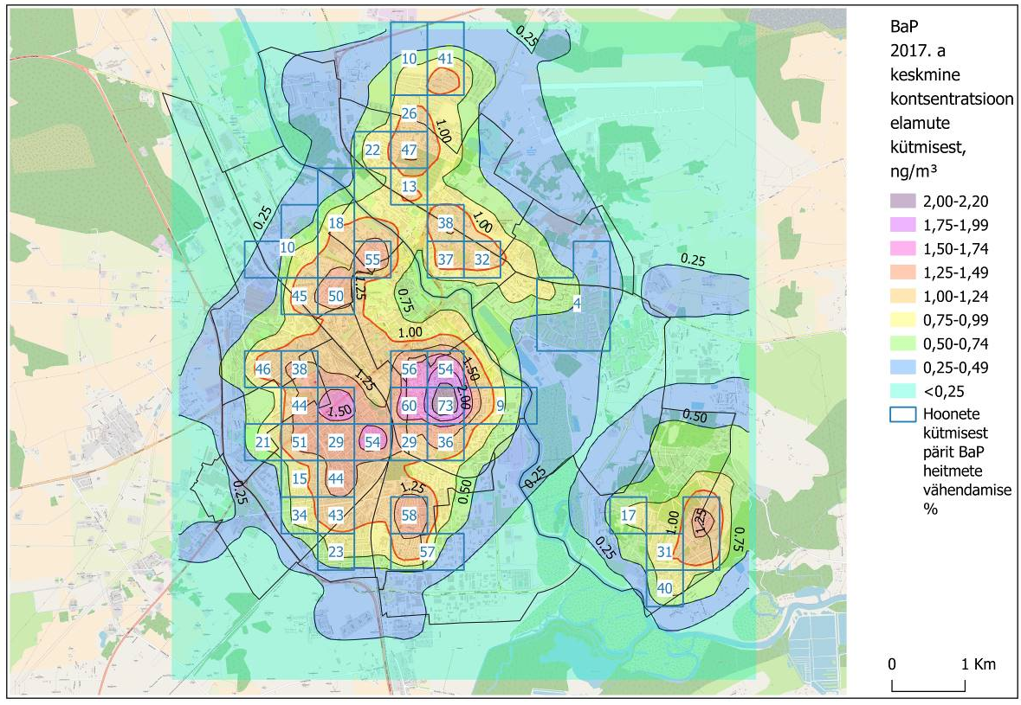
Joonis 13. BaP kontsentratsioon elamute kütmisest 2017. aasta ja elamute kütmisest pärit BaP heitmete vähendamise protsent (%) sihtväärtuse 1 ng/m3 saavutamiseks
Peale meetmete rakendamist on võimalik viia BaP kontsentratsioon allapoole sihtväärtust (Joonis 14). Kuna saastetase ulatub mõnikord mõnes kindlas Tartu linna piirkonnas kuni 1-2 kilomeetri kauguseni, siis jääb teatud valikuvõimalus, kus ja kui palju heitmeid erinevates linnaosa piirkondades vähendada. Konkreetsete stsenaariumite valmimisel on võimalik nende õhusaastemõju eraldi läbi arvutada ja leida neist optimaalne.
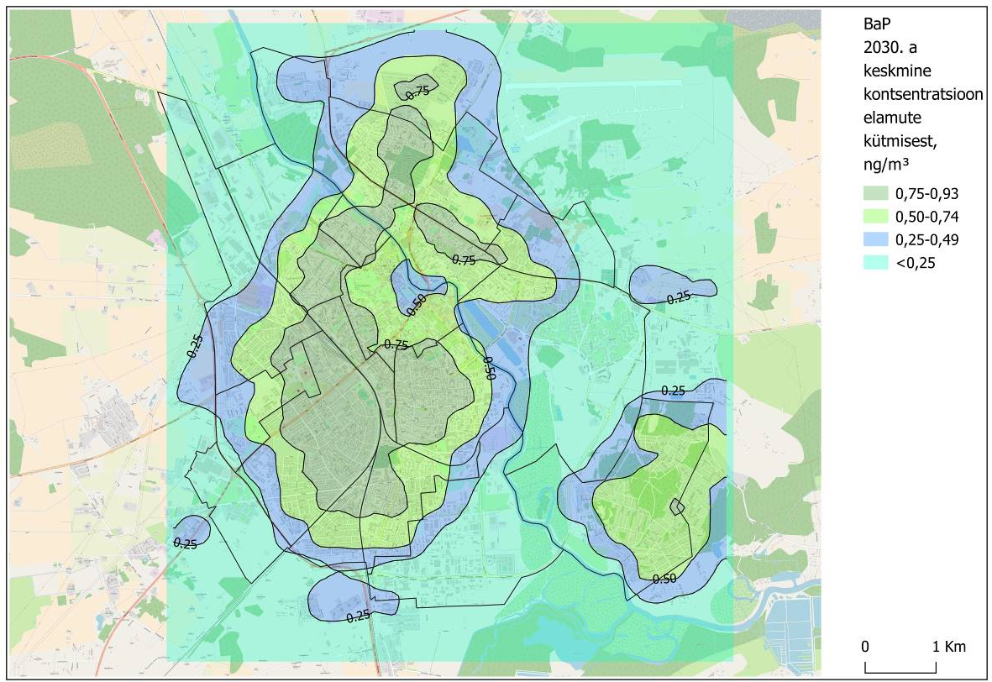
Joonis 14. BaP kontsentratsioon ng/m³ 2030. aastaks elamute kütmisest pärast vähendusmeetmete rakendamist
Kui BaP kontsentratsioon on viidud allapoole sihtväärtust kohtküttega piirkondades, võib siiski esineda teataval määral sihtväärtuse ületamist neis piirkondades, kus on suurem liikluskoormus. Liiklusest tingitud BaP puhul esines sihtväärtuse ületamist koos kohtküttest põhjustatud piirväärtuse lähedase linnafooniga maksimaalselt 0,04 ng/m³. Liikluse puhul on aga eeldatud, et aastaks 2030 on tänavatel 50% vähem diiselkütust kasutavaid sõidukeid. Siinkohal on ka arvestatud Euroopa Liidu nõudeid, mille kohaselt 2023. aastast ei ole diiselautode müük lubatud. Lisaks läheb osa diiselautosid kasutusest välja vananemise tõttu. See võimaldab loota BaP vähenemist poole võrra (nt. Riia mnt-l lõigus Kesk-kaar – Raudtee tn) (Joonis 15). Soovitav on pisteliste mõõtmistega kontrollida sihtväärtuse ületamist selles piirkonnas ja vajadusel viia selle piirkonna majad täielikult üle teistele kütteliikidele.
Kui rakendada meedet 4 Riia mnt, Võru mnt ja Aardla tänava lõikudes, kus BaP sihtväärtus kõrgem, siis tegelikkuses ei ole liikluse hajutamiseks selles piirkonnas hea läbilaskvusega tänavat ning selle ehitamine nõuab suuri investeeringuid. See võib põhjustada elanike vastuseisu. Samas heaks näiteks, kuidas liiklust on Riia tänaval hajutatud, on täiendava sõidurea rajamine Riia mnt ja Soinaste tänava ristmikule, mille tulemusel kadus pudelikael, mis põhjustas suuri ummikuid.
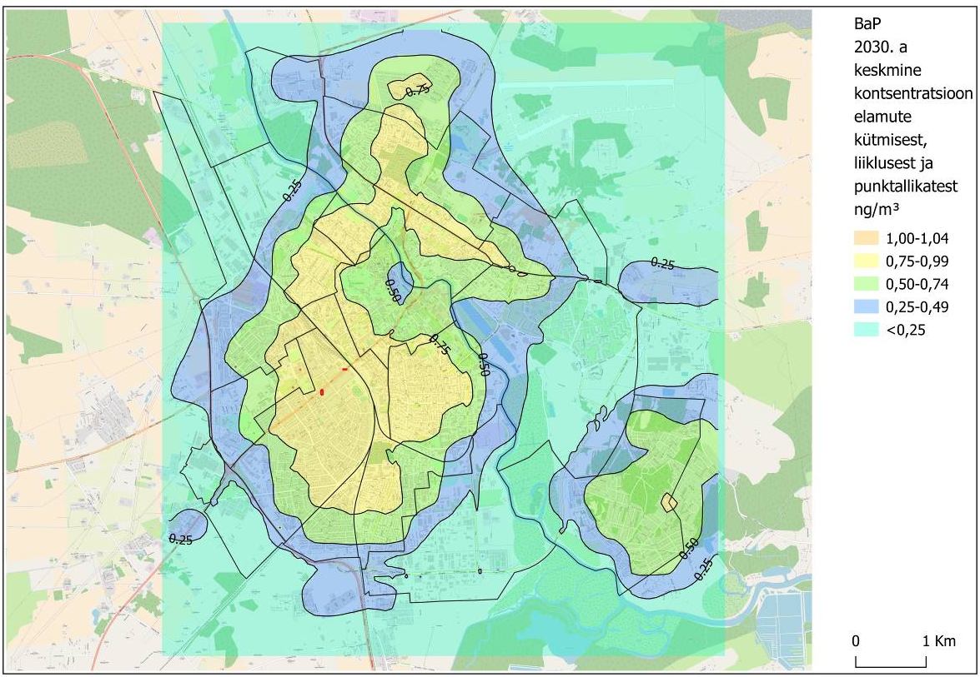
Joonis 15. BaP kontsentratsioon ng/m³ 2030. a elamute kütmisest, liiklusest ja punktallikatest pärast vähendusmeetmete rakendamist

Benso(a)püreeni kontsentratsioon aastaks 2030 elamute kütmisel kuivade puudega
Vastavalt EKUK-i ahjulabori mõõtmistulemustele eraldub ainult kuiva (niiskus alla 20%) segapuidu (leht- ja okaspuu) põletamisel õhku umbes 60% vähem BaP (Teinemaa et al., 2013), kui kuiva ja märja (niiskus üle 33%) puidu keskmisena. Katsed olid nii kuiva kui märga puitu kasutades tehtud erinevate Eestis levinud koldetüüpidega: umbkoldega ahi, pliit ja kamin ning vastavad heitmekoefitsiendid keskmistatud. Kuiva ja märja puidu põletamise eeldusel (EKUK-i andmetel keskmine heitmekoefitsient 195 mg/MJ) tehtud arvutus 2017. aasta kohta langeb hästi kokku mõõtmisega Karlova seirejaamas, seega leiab kinnitust heitmekoefitsiendi õige valik. Kuivade puudega kütmine, nagu tõestasime, on oluline BaP vähendamise meede linna õhus. Seega kui (era)majapidamistes köetakse aastaks 2030 koldeid ainult kuiva (niiskus alla 20%) puiduga (keskmine heitmekoefitsient 77mg/MJ), siis arvutuslik BaP kontsentratsioon sihtväärtust ja maksimumkontsentratsioon jäävad 0,87 ng/m³ juurde (Joonis 16). Ainuüksi selle meetme rakendamisest piisab, et viia BaP kontsentratsioon tammelinnas, Supilinnas, Karlovas ja Tähtveres normi piiresse. Jooniste 9 ja 16 võrdlemisel selgub, et kõrgema BaP piirkondades väheneks sel teel kontsentratsioon üle kahe korra ning liiklusest tulenev BaP väärtus ei tõsta seda oluliselt (joonis 17).
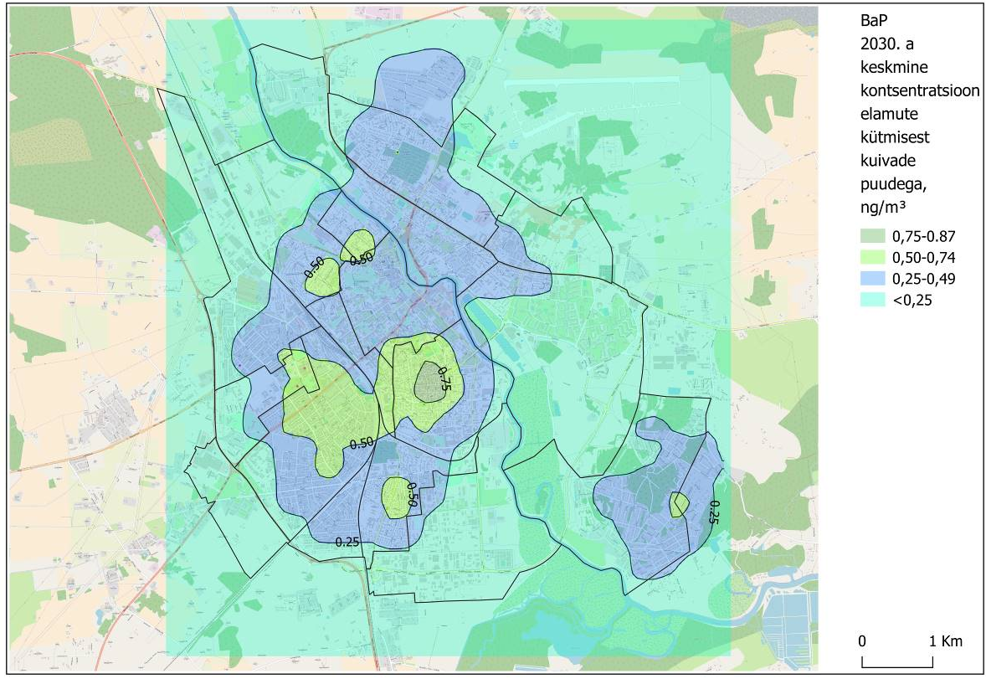
Joonis 16. BaP kontsentratsioon ng/m³ 2030. a elamute kütmisel kuivade puudega
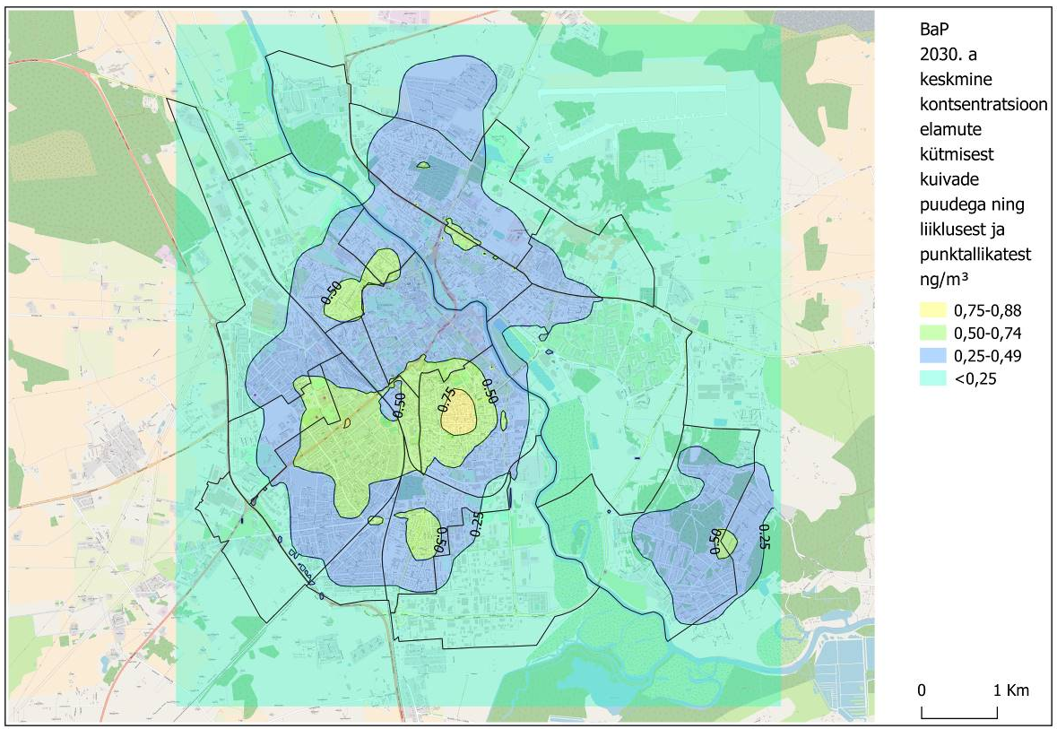
Joonis 17. BaP kontsentratsioon 2030. a elamute kütmisest kuivade puudega ning liiklusest ja punktallikatest, ng/m3.

Benso(a)püreeni kontsentratsioon aastaks 2030 peale meetmete 4-5 rakendamist
Käesoleva töö raames ei modelleeritud eraldi BaP kontsentratsiooni aastaks 2030 prognoosimaks meetmete 4–5 rakendamiste efektiivsust. Liikluskoormuse hajutamise hindamisel oleks vajalik kasutada eraldi tarkvara, mis antud hetkel polnud kättesaadav. Samuti on keeruline prognoosida, kuidas kergliiklusteede arendamine mõjutab BaP kontsentratsiooni vähenemist õhus. Punktsaasteallikate BaP emissiooni vähendamise hinnangutest loobuti samuti, sest seda on raske hinnata ja selle mõju BaP-le õhus on väike. Liiklusest pärit emissioonide vähenemine peegeldub meetmete 1-3 modelleerimises, kus eeldati et aastaks 2030 väheneb liiklusest tulenevad BaP emissioonid poole võrra.
Taastuvenergiaallikate kasutuselevõtu (meede 5) efektiivsuse hinnangut pole võimalik samuti anda, et modelleerida BaP kontsentratsiooni vähenemist linnas aastaks 2030, sest pole teada kas ja millises mahus võtaksid Tartu elanikud selleks ajaks rohkem kasutusele õhksoojuspumbasid, päikesepaneele, maasoojussüsteem. Et suurendada kohalike elanike valmisolekut minema osaliselt või täielikult üle taastuvenergia lahendustele on oluline osa ka teavituskampaaniatel ja reklaamidel.

Benso(a)püreeni kontsentratsiooni vähendamiseks ning meetmete rakendamiseks vajaliku aja prognoos
Konkreetset kuupäeva iga meetme rakendamisel saadavast kasust pole võimalik meil esitleda, kuna see sõltub mitmetest tegurite koosmõjust ja sellele kuluvast ajast (nt. teavitustöö mõju elanikele, liitumised kaugküttevõrgustikuga, taastuvenergia tõusev kasutuselevõtt). Seetõttu oleme BaP vähendamist Tartu õhus väljendatud kas lühi (<5 aastat)-, keskmise (5-10 aastat) või pikaajalisena (>10 aastat). Nagu näha all olevas tabelis (Tabel 2), siis enamik meetmete puhul on rakendamise ajaks määratletud vastavalt keskmine või pikaajaline eesmärk, sest nad eeldavad võrdlemisi suuri investeeringuid nii omavalitsuse kui kohalike elanike vaates. Neid on võimalik kiirendada siiski erinevate toetusprogrammidega (nt. KredEx, linnapoolne toetus, riiklikud toetused ja Euroopa Liidu toetused).
Meetmete kulutõhususe juures hinnati, kui kõrge on eeldatav kulu meetme rakendamiseks ning kui suur on selle mõju BaP vähendamisele viiepunktiskaalas: 5 väga kõrge kulutõhusus, 1 väga madal. Näiteks meetme 3 puhul on hinnanguks määratletud “5”, sest küttekollete uuendamine, aga eeskätt ka kvaliteetse küttematerjali kasutamine on suhteliselt odav ent mõju BaP vähendamisele on väga kõrge. Meetme 4 puhul on aga näiteks hinnanguks “1”, sest kergliiklusteede rajamine on väga kallis, ent mõju BaP emissiooni vähenemisse on pigem marginaalne.
Tabel 2. Meetmete mõju õhukvaliteedile, rakendamise aeg ning kulutõhusus
Meetme nr | Meede | Mõju õhukvaliteedile: madal, keskmine, kõrge | Rakendamise aeg | Kulutõhusus 5 punkti skaalas
1 | Kaugküttele üleminek | Keskmine/kõrge | Keskmine kuni pikaajaline | 4
2 | Elamute soojustamine | keskmine | Keskmine kuni pikaajaline | 3
3 | Küttekollete uuendamine ning kvaliteetse ja kuiva küttematerjali kasutamine | Kõrge | Lühiajaline kuni keskmine | 5
4 | Liikluskoormuse hajutamine, kergliiklusteede võrgustiku arendamine ja punktsaasteallikate emissioonide vähendamise jätkuv riiklik reguleerimine | Madal | Keskmine kuni pikaajaline | 1
5 | Taastuvate energiaallikate kasutusele võtmine | Keskmine | Keskmine kuni pikaajaline | 4

Järeldused ja kokkuvõte
Käesoleva töö BaP modelleerimise tulemused näitasid, et enim põhjustab BaP emissiooni Tartus elamute kütmine Karlova, Tammelinna ja Maarjamõisa linnaosades ja teisel kohal on üldine liikluskoormus. 2017. aastal ületas BaP aasta keskmine kontsentratsioon kaks korda saasteainele kehtestatud sihtväärtust.
Selleks, et BaP tase oleks sätestatud piirnormide piires, pakuti viit meedet: 1) kaugküttele üleminek, 2) elamute soojustamine, 3) küttekollete uuendamine, kvaliteetse ja kuiva küttematerjali kasutamine ning 4) liikluskoormuse hajutamine, kergliiklusteede võrgustiku arendamine ja punktsaasteallikate emissioonide vähendamise jätkuv riiklik reguleerimine ning 5) üleminek taastuvatele energiaallikatele.
Analüüsi alusel saab kõige efektiivsemalt BaP emissiooni vähendada rakendades ülalnimetatud meetmeid 1-3. Ainuüksi kaugküttele üleminek koos elamute renoveerimisega ja kuiva lehtpuu kütmisega garanteerib BaP tasemete jäämise sihtväärtuse piiridesse. Meetme 4 mõju hinnati tagasihoidlikuks, sest modelleerimise tulemused näitasid, et liikluse mõju BaP kontsentratsioonile on väike ning esineb peamiselt Riia, Aardla ja Võru tänavail. Meetme 5 mõju on pikaajaline ja sõltub konkreetselt selles, kui kiirelt on inimesed valmis on kütteseadmed ümber ehitama (kasvõi osaliselt) taastuvenergia lahenduste peale. Täielik või peaaegu täielik üleminek kuiva puiduga kütmisele oleks väga efektiivne meede ka eraldi võetuna, sõltudes inimeste teadlikkuse tõusust.
Meetmete edukaks rakendamiseks on vaja kõigi huvigruppide jõupingutusi ja vajalike rahaliste vahendite leidmist üksteisega koostöös. Siinkohal on tähtis linnapoolne teavitustöö elanikkonna seas BaP kahjulikkuse osas.

Tabel 3. Tartu linna õhukvaliteedi parandamise kava benso(a)püreeni osas rakendusplaan
Nr | Tegevus/meede | Tulemus | Täitja | Periood | Rahastaja | Maksumus EUR¹
1. Kaugküttele üleminek
1.1 | Üldplaneeringuga seotud tegevused - kaugküttepiirkondade ülevaatamine tulenevalt BaP sihtväärtuste ületamisest | Ülplaneering arvestab kõrgema BaP sihtväärtusega piirkondade eripära | TLV | Kuni 2 aastat | TLV | *
1.2 | Kaugküttele ülemineku toetusmeetmete väljatöötamine koostöös soojatootjate ja teadusasutustega | Liitumistoetus, hoonetesisese soojavõrgu väljaehitus | Riik, TLV | 2018-2030 | Riik, TLV | 15000
1.3 | Toetusmeetmete rakendamine | Toetusmeetmed on rakendatud | Riik, TLV, soojaettevõtted, tarbijad | 2018-2030 | Fondid | *
1.4 | Kaugküttevõrgustiku laiendamine | Kaugküttevõrk on laienenud kõrge BaP piirkondadega kohtadesse | Soojaettevõtted | 2018-2030 | Soojaettevõtted, võrguga liitujad | Vastavalt konkreetsele liitumissoovile
2. Elamute soojustamine
2.1 | Tartu linna säästva energiamajanduse tegevuskava ajakohastamine, Tartu linna energia ja kliimakava "Tartu energia 2030" koostamine | Tegevuskava on ajakohastatud, energia- ja kliimakava koostatud | TLV | 2019-2020 | TLV | Vastavalt Tartu linna säästva energiamajandus tegevuskavale
2.2 | Tartu linna säästva energiamajanduse tegevuskava ja Tartu linna energia ja kliimakava "Tartu energia 2030" tegevuste elluviimine | BaP vähendamisega seotud tegevused on elluviidud
2.3 | Hoonete energiatõhususe tõstmine | Omavalituse haldusalas olevad hooned on renoveeritud
2.4 | Väikeelamute rekonstrueerimine | Hooned on rekonstrueeritud | Omanikud | 2019-2030 | KredEx, omanikud | *
3. Küttekollete uuendamine ning kvaliteetse ja kuiva küttematerjali kasutamine
3.1 | Rahastusmeetmete leidmine elamute küttekollete renoveerimiseks | Küttekolded on renoveeritud | TLV | 2019-2030 | KredEx, KIK | *
4. Liikluskoormuse hajutamine, kergliiklusteede võrgustiku arendamine ja reguleerimine
4.1 | Säästvat linnakäitumist soodustava parkimiskorralduse kujundamine | Mittetasulised parklad on rajatud; parkimise korraldus on parandatud; parkimismajad on rajatud | TLV | 2019-2020 | TLV | Vastavalt Tartu linna transpordi arengukavale
4.2 | Tervikliku liikluskorraldusega liiklemise sujuvuse tagamine | Liikluse rahustamiseks vajalikud tööd on teostatud; nutikad foorid on paigaldatud
4.3 | Uute sildade, põhi- ja jaotustänavate ehitamine | Uued sillad, põhi- ja jaotustänavad on ehitatud
4.4 | Keskkonnasõbralike sõidukite kasutuselevõtu soodustamine | Kasutusele on võetud keskkonnasõbralikumad ühistranspordivahendid nii metaangaasi-, biogaasi- kui ka elektritoitel
4.5 | Kergliiklusteede arendamine | Kergliiklusteed on korrastatud ja uued teed ehitatud
4.6 | Jalakäijate ja jalgratturite liikumistingimuste parandamise võimaluste väljatöötamine | Juhend on koostatud jalgratturite ja jalakäijate liikumisteede paremaks muutmiseks; jalgrattateede rekonstrueerimiskava on välja töötatud
4.7 | Jalgsi käimist ja jalgrattakasutust soodustava infrastruktuuri rajamine ja korrastamine | Jalgrattaparklad ja -hoiukohad on rajatud; jalgrattateed ja kõnniteed on renoveeritud ning sõiduteega ristumiskohad ülevaadatud ja märgistatud
5. Teiste taastuvate energiaallikate kasutusele võtmine
5.1 | Teiste taastuvate energiaallikate kasutusele võtmine (päikesepaneelid, õhksoojuspumbad) | Teised taastuvad energiaallikad on kasutusele võetud | TLV, omanik | Pidev | Omanik | *
6. Muud pikemas perspektiivis võimalikud meetmed
6.1 | Teavitamine, nõustamine, koolitamine | Elanikkond on teadlik õhusaaste põhjustest ja selle mõjust; teadlikud õigete kütmisviiside olulisusest | Riik, TLV, linnaosaseltsid | 2019-2030 | Riik, TLV | 100000
6.2 | Linna koostöö erialaseltside, liitudega õigete kütmisvõtete propageerimiseks | Toimiv koostöö linnaosa seltsidega | TLV | 2019-2030 | - | 5000
6.3 | Elamute korstnatele filtrite paigaldamise toetamine | Filtrid on soetatud ja paigaldatud | TLV | 2019-2030 | KIK, KredEx | 400000
7. Projektid ja uuringud
7.1 | BaP seire statsionaarsete ja mobiilsete mõõteseademetega | Läbi on viidud BaP mõõtmised | Riik | 2019-2030 | Riik | *
7.2 | Elanikkonna kütmisharjumuste uuring | Selgub, millega köetakse ning millised on kütmisharjumused ja võtted | TLV | 2021, 2029 | Linn, KIK, fondid | 60000
7.3 | PM₁₀ mõõtmised pistelised mõõtmised portatiivsete seadmetega | PM₁₀ mõõtmised on teostatud | TLV | 2019-2030 | Riik, linn, fondid | 100000
¹ näidatud vahendid linna eelarvest
* riigi, EL, KIK, teised vahendid

Kasutatud materjalid
Arold, I. (2005). Eesti maastikud. Tartu Ülikooli Kirjastus. 454 lk.
AS Maves (2012). Geotermilise energia kasutamise võimalused Tartus. https://www.tartu.ee/sites/default/files/5256_Aruanne_Geotermilise_energia_kasutamise_voimalused_Tartus.pdf.
Atmosfääriõhu kaitse seadus (2016). RT I 05.07.2016 1. https://www.riigiteataja.ee/akt/A%C3%95KS
Avagyan, Rozanna, et al. (2016). Particulate hydroxy-PAH emissions from a residential wood log stove using different fuels and burning conditions. Atmospheric Environment 140: 1-9.
EAA (2011). Environment Agency Austria (EAA), Emissions Development 1990-2009, Persistent Organic Pollutants. https://www.umweltbundesamt.de/themen/luft/emissionen-von-luftschadstoffen.
Eesti Arengufond (2014). Energiatalgute koostööveeb. https://energiatalgud.ee/index.php?title=Esileht:Esileht.
Eesti Energia (2018). Eesti Energia ametlik kodulehekülg. https://www.energia.ee/et/avaleht.
Eesti Maalrite Liit (2009). Fassaadide soojustus- ja renoveerimistööde abimaterjalid korterühistutele. http://www.kredex.ee/public/Uuringud/MLR_liit_2_.pdf.
Eesti Soojuspumba Liit (2018). Eesti Soojuspumba Liit ametlik kodulehekülg. http://soojuspumbaliit.ee/.
Eesti Keskkonnauuringute Keskus (EKUK) (2018). Benso(a)püreeni konsentratsioonid Karlova seirejaamas 2013-2017).
Eesti paiksetest ja liikuvatest saasteallikatest välisõhkueralduvate saasteainete summaarsete heitkoguste vähendamise riikliku programmi aastateks 2006–2015 kinnitamine. Vabariigi Valituse korraldus, 2006. https://www.envir.ee/sites/default/files/nec_final020107.pdf?fbclid=IwAR0vpNVhOwBCDkauchY-jOFFLT4Lzkm4aWLRdfLUSlCy7R0Ocj2SGIJdgRI
Euroopa Parlamendi ja Nõukogu (2004). Euroopa Parlamendi ja Nõukogu direktiiv 2004/107/EÜ, 15. detsember 2004, arseeni, kaadiumi, elavhõbeda, nikli ja polütsükliliste aromaatsete süsivesinike sisalduse kohta välisõhus. https://eur-lex.europa.eu/legal-content/ET/TXT/PDF/?uri=CELEX:32004L0107&from=ET
Euroopa Parlamendi ja Nõukogu (2008). Euroopa Parlamendi ja Nõukogu direktiiv 2008/50/EÜ, 21. mai 2008, välisõhu kvaliteedi ja Euroopa õhu puhtamaks muutmise kohta. https://eur-lex.europa.eu/legal-content/ET/TXT/PDF/?uri=CELEX:32008L0050&from=et
Euroopa Parlamendi ja Nõukogu (2010). Euroopa Parlamendi ja Nõukogu direktiiv 2010/31/EL, 19. mai 2010, hoonete energiatõhususe kohta. https://eur-lex.europa.eu/legal-content/ET/TXT/PDF/?uri=CELEX:32010L0031&from=ET
Euroopa Parlamendi ja Nõukogu (2016). Euroopa Parlamendi ja nõukogu direktiiv 2016/2284, 14.detsember 2016, teatavate õhusaasteainete riiklike heitkoguste vähedamise kohta. https://eur-lex.europa.eu/legal-content/ET/TXT/?uri=CELEX%3A32016L2284
G4S Eesti AS (2018). Elektriautode kiirlaadimise võrgustik. http://elmo.ee/laadimispunktide-vorgustik/.
Gianelle, V., et al. (2013). Benzo(a)pyrene air concentrations and emission inventory in Lombardy region, Italy. Atmospheric Pollution Research 4(3): 257-266.
Go Bus AS (2018). Go Bus AS ametlik kodulehekükg. http://www.gobus.ee/.
Guerreiro, C.B.B. (2015). Mapping ambient concentrations of benzo(a)pyrene in Europe. Population exposure and health effects for 2012. ETC/ACM Technical Paper 2014/6. European Topic Centre on Air Pollution and Climate Change Mitigation , 54 p. https://acm.eionet.europa.eu/reports/docs/ETCACM_TP_2014_6_BaP_HIA.pdf
Hellen, H., et al. (2017). Evaluation of the impact of wood combustion on benzo[a] pyrene (BaP) concentrations; ambient measurements and dispersion modeling in Helsinki, Finland. Atmospheric Chemistry and Physics 17(5): 3475-3487.
IARC (2012). Chemical Agents and Related Occupations. International Agency for Research on Cancer (IARC) Monographs on the Evaluation of Carcinogenic Risks to Humans, No. 100F. https://monographs.iarc.fr/wp-content/uploads/2018/06/mono100F.pdf
IEA Bioenery TASK 32 workgroup (2011). Particle precipitation devices for residential biomass combustion, IEA Bioenergy TASK32 report. Institute for Process and Particle Engineering, Graz University of Technology, Austria. https://www.bios-bioenergy.at/uploads/media/Filter-study-IEA-Dez-2011.pdf.
Jairus, T. and S. Metlitski (2018). Liiklusloenduse tulemused 2017. aastal. Teede Tehnokeskus. https://www.mnt.ee/sites/default/files/content-editors/Failid/Liiklusloendus/2017a/0_ll2017_aruanne_koos.pdf.
Keskkonnainvesteeringute Keskuse (KIK) kodulehekülg.2018. https://www.kik.ee/et
Keskkonnaministeerium (2018). Keskkonnaminiseeriumi ametlik kodulehekülg. Õhusaasteainete vähendamise programm (ÕVP). https://www.envir.ee/et/eesmargid-tegevused/valisohukaitse/ohusaasteainete-vahendamise-programm-ovp.
Kliimaseade OÜ (2018). Kliimaseade OÜ ametlik kodulehekülg. https://www.kliimaseade.ee/.
Kumar Das,S., et al. (2016). Neurotoxic Effect of Benzo[a]pyrene and Its Possible Association with 6-Hydroxydopamine Induced Neurobehavioral Changes during Early Adolescence Period in Rats. Journal of Toxicology 2016: 1-7.
Kurvits, M. (2018). TIMUTI TN 14 KORTERELAMU OLEVA OLUKORRA ANALÜÜS JA ETTEPANEKUD RENOVEERIMISTÖÖDEKS. Lõputöö hoonete ehituse erialal. http://eprints.tktk.ee/3831/11/2018_kurvits_merle_loputoo.pdf.
Maaamet (2018). Ruumiandmed seisuga 15.09.2018.
Maaküte OÜ (2018). Maaküte OÜ ametlik kodulehekülg. http://www.maakyte.ee/.
Maasikmets, M., et al. (2013). Linnade välisõhu kvaliteedi kompleksse hindamise analüüs. https://www.envir.ee/sites/default/files/linnade_aruanne_final.pdf.
Muiste, M. and J. Veskimeister (2013). Tuule ja päikeseenergia kasutamine Tartu linnas. Taastuvate energiaallikate kasutamine 21. sajandi linnas. https://energiatalgud.ee/img_auth.php/3/36/Tuule_ja_p%C3%A4ikeseenergia_kasutamine_Tartu_linnas.pdf.
Õhukvaliteedi piir- ja sihtväärtused, õhukvaliteedi muud piirnormid ning õhukvaliteedi hindamispiirid (2017). RT I, 29.12.2016, 44. https://www.riigiteataja.ee/akt/129122016044
Orru, H. (2008). Välisõhu kvaliteedi mõju inimeste tervisele Tartu, Kohtla-Järve, Narva ja Pärnu linnas https://www.envir.ee/sites/default/files/ohusaaste_tervisemoju_hinnang_tkjnp.pdf.
Osoonikihi kaitsmise Viini konventsioon (1996). RT II 1996, 33, 119. https://www.riigiteataja.ee/akt/13151241?leiaKehtiv
OÜ Hendrikson&Ko (2012). Tartu linna välisõhu strateegiline mürakaart. http://www.terviseamet.ee/fileadmin/dok/Keskkonnatervis/fyysikalised_tegurid/mura/tartu/Seletuskiri_2012_04_16.pdf.
OÜ Stratum (2017). Liikluskoormuse uuring Tartu linnas 2017. aastal. https://www.tartu.ee/sites/default/files/research_import/2018-04/Tartu%20liiklus%202017%20SELETUSKIRI.pdf.
Piiriülese õhusaaste kauglevi konventsiooni ning selle protokollidega ühinemise seadus (2000). RT II 2000, 4, 25. https://www.riigiteataja.ee/akt/26224
Pindus, M. (2018). AS Tartu Keskkatlamaja, intervjuu (suusõnaline).
Pindus, M., et al. (2015). Close proximity to busy roads increases the prevalence and onset of cardiac disease - Results from RHINE Tartu. Public Health 129(10): 1398-1405.
„Püsivate orgaaniliste saasteainete Stockholmi konventsiooniga" ühinemine (2008). RT II 2008, 18, 53. https://www.riigiteataja.ee/akt/13011278
Rauterberg-Wulff, A. and M. Luts (2014). Air Quality Plan for Berlin 2011-2017. https://www.berlin.de/senuvk/umwelt/luftqualitaet/de/luftreinhalteplan/download/lrp_150310_en.pdf.
SA KredEx (2018). Nõuded korterühistute rekostrueerimise toetusele. http://www.kredex.ee/korteriuhistu/korteriuhistu-toetused/rekonstrueerimise-toetus/toetuse-tingimused-3/.
Saare, K., et al. (2018). Välisõhu kvaliteedi seire 2017. Eesti Keskkonnauringute Keskus. http://seire.keskkonnainfo.ee/index.php?option=com_content&view=article&id=3895:vaelisohu-kvaliteedi-seire-2017&catid=1357:vaelisohu-seire-2017&Itemid=5866.
SmartEnCity (2018). Tark Tartu. Nutikalt keskkonnasõbralikuks. http://tarktartu.ee/.
Staniszewska, M., et al. (2013). Factors controlling benzo(a)pyrene concentration in aerosols in the urbanized coastal zone. A case study: Gdynia, Poland (Southern Baltic Sea). Environmental Science and Pollution Research 20(6): 4154-4163.
Statistikaamet (2013). REL 2011 ruudustikupõhise statistika
Szewczynska, M., et al. (2017). Polycyclic Aromatic Hydrocarbons in the Particles Emitted from the Diesel and Gasoline Engines. Polish Journal of Environmental Studies 26(2): 801-807.
Tartu Linnavalitsus (2018). Tartu Linna ametlik kodulehekülg. https://www.tartu.ee/et.
Tartu Linnavalitsus (a) (2017). Tartu linna üldplaneering 2030+. https://www.tartu.ee/sites/default/files/uploads/Linnaplaneerimine/Tartu_yldplaneering_2017.pdf
Tartu Linnavalitsus (b) (2017). Tartu rattakaart 2017. https://www.tartu.ee/sites/default/files/uploads/Transport/tartu_rattakaart_2017.pdf.
Tartu Linnavalitsus (2016). Tartu linna elanike arv hoonete kaupa seisuga 01.01.2016.
Tartu linna transpordi arengukava 2012-2020 https://tartu.ee/sites/default/files/uploads/Kontaktid%20ja%20linnajuhtimine/Arengukavad/TranspordiAK_uus.pdf
Tartu Linnavalitsus (2015). Tartu linna säästva energiamajanduse tegevuskava aastateks 2015-2020. https://www.tartu.ee/sites/default/files/uploads/Kontaktid%20ja%20linnajuhtimine/Arengukavad/Energiamajanduse%20tegevuskava_kinnitatud.pdf
Teatavate õhusaasteainete heitkoguste vähendamise riikliku programmi aastateks 2020-2030 koostamise keskkonnamõju strateegilise hindamise programm (2018). Maves. https://www.envir.ee/sites/default/files/ksh_programm_2018.07.04_ohusaaste.pdf?fbclid=IwAR0bJxFR-DGs6Va-ZgK7k_6hSKKRBnfea5bfkPKIZtBGYAle2HmY_BNezg4
Teinemaa, E. (2016). Välisõhu seire koondhinnang 2015. http://seire.keskkonnainfo.ee/index.php?option=com_content&view=article&id=3489:valisohk-linnades-2015&catid=1330:vaelisohu-seire-2015-&Itemid=5812.
Teinemaa, E., et al. (2017). Õhukvaliteedi andmete kogumine ja aruandlus: 2016 a. lõpparuanne. https://www.envir.ee/sites/default/files/aqms_2016_final_updated.pdf.
Teinemaa, E., et al. (2013). Genfi piiriülese õhusaaste kauglevi konventsiooni püsivate orgaaniliste saasteainete protokolli nõuete täitmine. https://www.envir.ee/sites/default/files/genfi_aruanne_final.pdf.
Väljaspool tööstusheite seaduse reguleerimisala olevatest põletusseadmetest väljutatavate saasteainete heite piirväärtused, saasteainete heite seirenõuded ja heite piirväärtuste järgimise kriteeriumid (2017). RT I 10.11.2017 18. https://www.riigiteataja.ee/akt/110112017018
Ühinenud Rahvaste Organisatsiooni kliimamuutuste raamkonventsiooni Kyoto protokoll (2002). RT II 2002, 26, 111. https://www.riigiteataja.ee/akt/13265540

Lisad
Lisa 1. Tahkeid kütuseid kasutavate elamute arv ja BaP heitmed 0,5 x 0,5 km ruudus.
Majade arv 0,5 x 0,5 km ruudus | L–EST X | L–EST Y | BaP, mg/s
72 | 6472750 | 659750 | 0.047863
69 | 6471250 | 659250 | 0.03099
71 | 6470750 | 659250 | 0.030129
51 | 6472750 | 658250 | 0.02957
49 | 6474750 | 658750 | 0.028709
60 | 6472250 | 658750 | 0.028537
36 | 6473250 | 659750 | 0.027977
112 | 6470750 | 663250 | 0.027934
46 | 6471250 | 663250 | 0.027848
43 | 6472750 | 659250 | 0.027676
57 | 6472250 | 657750 | 0.026471
27 | 6474250 | 658250 | 0.025868
40 | 6473250 | 659250 | 0.02505
50 | 6476250 | 659250 | 0.024319
59 | 6473250 | 657250 | 0.024103
39 | 6474250 | 657750 | 0.023587
50 | 6471750 | 658250 | 0.023286
53 | 6472750 | 657750 | 0.023156
41 | 6471250 | 658250 | 0.022726
34 | 6477250 | 659750 | 0.02221
92 | 6470250 | 662750 | 0.021779
39 | 6475250 | 659750 | 0.02109
49 | 6473250 | 657750 | 0.020875
35 | 6474750 | 659750 | 0.02066
49 | 6472250 | 659750 | 0.020359
38 | 6471250 | 657750 | 0.019627
40 | 6474750 | 660250 | 0.019024
70 | 6470750 | 662750 | 0.018809
42 | 6472250 | 658250 | 0.018207
36 | 6476750 | 659250 | 0.017604
37 | 6470750 | 658250 | 0.016829
38 | 6476250 | 658750 | 0.016614
41 | 6472250 | 657250 | 0.016356
27 | 6474750 | 658250 | 0.015839
38 | 6475250 | 658250 | 0.015839
54 | 6471250 | 662250 | 0.015753
33 | 6472250 | 659250 | 0.015581
24 | 6471750 | 657750 | 0.01528
34 | 6475750 | 659250 | 0.014979
21 | 6474750 | 657750 | 0.014419
22 | 6477250 | 659250 | 0.014419
35 | 6472750 | 660250 | 0.01429
38 | 6474250 | 661250 | 0.013558
7 | 6472250 | 662750 | 0.013042
28 | 6471250 | 658750 | 0.01274
25 | 6470750 | 658750 | 0.012697
30 | 6471750 | 658750 | 0.012396
26 | 6474750 | 660750 | 0.012224
28 | 6475250 | 658750 | 0.012138
24 | 6476250 | 659750 | 0.011966
11 | 6473750 | 658750 | 0.011793
30 | 6474250 | 660750 | 0.011664
40 | 6470750 | 662250 | 0.011406
11 | 6473750 | 658250 | 0.01132
22 | 6473250 | 658250 | 0.011019
26 | 6473750 | 657750 | 0.010545
33 | 6470250 | 663250 | 0.01033
34 | 6471250 | 662750 | 0.010158
16 | 6475250 | 659250 | 0.009943
18 | 6471750 | 663750 | 0.009943
13 | 6471750 | 663250 | 0.009727
15 | 6472750 | 658750 | 0.009512
14 | 6469750 | 658250 | 0.009426
21 | 6471250 | 659750 | 0.009039
15 | 6476750 | 659750 | 0.008737
17 | 6473250 | 658750 | 0.008522
19 | 6473250 | 656750 | 0.008436
17 | 6475250 | 660250 | 0.00792
27 | 6471250 | 661750 | 0.007748
12 | 6472250 | 663750 | 0.007618
17 | 6471750 | 659750 | 0.007532
14 | 6471750 | 659250 | 0.007489
13 | 6470750 | 656250 | 0.007446
11 | 6477250 | 657750 | 0.007317
20 | 6472250 | 660250 | 0.007102
8 | 6473750 | 659750 | 0.006887
11 | 6470750 | 657750 | 0.006715
11 | 6473250 | 660250 | 0.006628
14 | 6474250 | 662750 | 0.006628
10 | 6470750 | 663750 | 0.00637
18 | 6474250 | 660250 | 0.006327
8 | 6472250 | 663250 | 0.006026
8 | 6477250 | 660250 | 0.00594
14 | 6475750 | 658750 | 0.005725
10 | 6477250 | 658750 | 0.005638
13 | 6472750 | 657250 | 0.005509
6 | 6473750 | 657250 | 0.005466
10 | 6472750 | 656250 | 0.005423
10 | 6471750 | 662750 | 0.00538
9 | 6476750 | 658750 | 0.004735
9 | 6469750 | 662750 | 0.004649
6 | 6471250 | 663750 | 0.004089
9 | 6469750 | 658750 | 0.004003
8 | 6469750 | 659250 | 0.004003
12 | 6473750 | 656750 | 0.003874
9 | 6472750 | 656750 | 0.003831
6 | 6474250 | 658750 | 0.003831
9 | 6474250 | 663750 | 0.003659
6 | 6474750 | 656250 | 0.003486
6 | 6474250 | 663250 | 0.003357
9 | 6476750 | 656750 | 0.003142
9 | 6469250 | 659250 | 0.003142
8 | 6475750 | 659750 | 0.003142
6 | 6477750 | 661250 | 0.003142
4 | 6470750 | 656750 | 0.002884
6 | 6477250 | 658250 | 0.002841
5 | 6469750 | 663250 | 0.002798
5 | 6469750 | 657750 | 0.002755
6 | 6472750 | 663750 | 0.002669
5 | 6473250 | 656250 | 0.002626
4 | 6476750 | 657750 | 0.002626
11 | 6471750 | 662250 | 0.00241
2 | 6469250 | 658750 | 0.002281
6 | 6474250 | 659750 | 0.002195
3 | 6471250 | 656250 | 0.002152
4 | 6476250 | 658250 | 0.002109
3 | 6472250 | 660750 | 0.00198
3 | 6475250 | 663750 | 0.001937
7 | 6472250 | 656750 | 0.001894
3 | 6471750 | 657250 | 0.001894
5 | 6475750 | 663750 | 0.001765
3 | 6474250 | 659250 | 0.001722
4 | 6474750 | 659250 | 0.001722
4 | 6475750 | 663250 | 0.001679
5 | 6474250 | 656250 | 0.001636
4 | 6471250 | 656750 | 0.001506
3 | 6470250 | 663750 | 0.001506
3 | 6476250 | 657250 | 0.001334
4 | 6473750 | 663750 | 0.001291
1 | 6471750 | 656750 | 0.001248
2 | 6470750 | 661750 | 0.001119
3 | 6473750 | 656250 | 0.001076
2 | 6476750 | 657250 | 0.001033
2 | 6477750 | 658250 | 0.001033
2 | 6469250 | 656250 | 0.00099
2 | 6469750 | 656750 | 0.00099
2 | 6470250 | 658250 | 0.000904
2 | 6473750 | 663250 | 0.000904
3 | 6471250 | 657250 | 0.000818
1 | 6476750 | 658250 | 0.000818
3 | 6470250 | 657250 | 0.000775
3 | 6470250 | 658750 | 0.000732
3 | 6470250 | 662250 | 0.000732
2 | 6470250 | 656250 | 0.000689
2 | 6476250 | 656750 | 0.000689
1 | 6469750 | 656250 | 0.000603
1 | 6476750 | 660250 | 0.000603
1 | 6476750 | 656250 | 0.00056
1 | 6473750 | 659250 | 0.00056
1 | 6477250 | 657250 | 0.000517
1 | 6475750 | 657250 | 0.000473
1 | 6471750 | 660250 | 0.000473
2 | 6472750 | 661250 | 0.000473

Lisa 2. BaP heitmed katlamajadest.
Nimi | L–EST X | L–EST Y | BaP, mg/s
AS Anne Soojuse Koostootmisjaam | 6473319 | 663287 | 0.066979
AS Grüne Fee Eesti koostootmisjaam | 6473144 | 663251 | 9.05E–05
AS Anne Soojuse Aardla katlamaja | 6471283 | 657059 | 0.009601

Väljaspool tööstusheite seaduse reguleerimisala olevatest põletusseadmetest väljutatavate saasteainete heite piirväärtused, saasteainete heite seirenõuded ja heite piirväärtuste järgimise kriteeriumid1, keskkonnaministri määrus 05.11.2017 nr 44.

